Załącznik nr 1 do umowy Załącznik nr 7 do SIWZ

OPIS PRZEDMIOTU ZAMÓWIENIA
1. Nazwa zadania
Przedmiotem niniejszego zamówienia jest dostawa i montaż 31 szt. nowych wiat przystankowych oraz demontaż 30 szt. istniejących wiat w lokalizacjach wyszczególnionych poniżej:
    - Adamowizna Szkoła 02 - wiata 2 modułowa, ramka na rozkłady jazdy, ławka, kosz na śmieci montowany do słupka, znak przystankowy mocowany do wiaty, napisy z nazwą przystanku umieszczone na froncie wiaty.
(demontaż wiaty, rozmiar standard I ) (wykonanie peronu - kostka)
    - Adamowizna Szkoła 01 - wiata 2 modułowa, ramka na rozkłady jazdy, ławka, kosz na śmieci montowany do słupka, znak przystankowy mocowany do wiaty, napisy z nazwą przystanku umieszczone na froncie wiaty.
(demontaż wiaty , rozmiar standard I ) (wykonanie peronu - kostka)
    - Adamowizna 01 - wiata 2 modułowa, ramka na rozkłady jazdy, ławka, kosz na śmieci montowany do słupka, znak przystankowy mocowany do wiaty, napisy z nazwą przystanku umieszczone na froncie wiaty. ,
(demontaż wiaty, rozmiar standard I ) (wykonanie peronu - kostka)
    - Adamowizna Pętla 01- wiata 2 modułowa, ramka na rozkłady jazdy, ławka, kosz na śmieci montowany do słupka, znak przystankowy mocowany do wiaty, napisy z nazwą przystanku umieszczone na froncie wiaty.
(demontaż wiaty , rozmiar standard I) (wykonanie peronu - kostka)
    - Szczęsne Szpacza 01- wiata 2 modułowa, ramka na rozkłady jazdy, ławka, kosz na śmieci montowany do słupka, znak przystankowy mocowany do wiaty, napisy z nazwą przystanku umieszczone na froncie wiaty
(demontaż wiaty, standard I) (wykonanie peronu - kostka)
    - Radonie Spacerowa 02 - wiata 2 modułowa, ramka na rozkłady jazdy, ławka, kosz na śmieci montowany do słupka, znak przystankowy mocowany do wiaty, napisy z nazwą przystanku umieszczone na froncie wiaty.
(demontaż wiaty, rozmiar standard I) (wykonanie peronu - kostka)
    - Radonie Roślinna 02 – wiata 2 modułowa, ramka na rozkłady jazdy, ławka, kosz na śmieci montowany do słupka, znak przystankowy mocowany do wiaty, napisy z nazwą przystanku umieszczone na froncie wiaty.
(demontaż wiaty, rozmiar standard I) (wykonanie peronu - beton)

    - Izdebno Kościelne Pętla 01 wiata 2 modułowa, ramka na rozkłady jazdy, ławka, kosz na śmieci montowany do słupka, znak przystankowy mocowany do wiaty, napisy z nazwą przystanku umieszczone na froncie wiaty.
(demontaż wiaty, rozmiar standard I) (wykonanie peronu - beton)
    - Izdebno Kościelne Grodziska 01 – wiata 2 modułowa, ramka na rozkłady jazdy, ławka, kosz na śmieci montowany do słupka, znak przystankowy mocowany do wiaty, napisy z nazwą przystanku umieszczone na froncie wiaty.
(demontaż wiaty , rozmiar standard II) (wykonanie peronu - beton)
    - Zabłotnia Świetlica 02 – wiata 2 modułowa, ramka na rozkłady jazdy, ławka, kosz na śmieci montowany do słupka, znak przystankowy mocowany do wiaty, napisy z nazwą przystanku umieszczone na froncie wiaty.
(demontaż wiaty , rozmiar standard I) (wykonanie peronu - beton)
    - Dąbrówka Wieś 01 – wiata 2 modułowa, ramka na rozkłady jazdy, ławka, kosz na śmieci montowany do słupka, znak przystankowy mocowany do wiaty, napisy z nazwą przystanku umieszczone na froncie wiaty.
(demontaż wiaty , rozmiar standard I) (wykonanie peronu - kostka)
    - Dąbrówka Osiedle 01 – wiata 2 modułowa, ramka na rozkłady jazdy, ławka, kosz na śmieci montowany do słupka, znak przystankowy mocowany do wiaty, napisy z nazwą przystanku umieszczone na froncie wiaty.
(demontaż wiaty , rozmiar standard II) (wykonanie peronu - kostka)
    - Chlebnia RSP 01 – wiata 2 modułowa, ramka na rozkłady jazdy, ławka, kosz na śmieci montowany do słupka, znak przystankowy mocowany do wiaty, napisy z nazwą przystanku umieszczone na froncie wiaty.
(demontaż wiaty , rozmiar standard II) (wykonanie peronu - kostka)
    - Chlebnia Zakręt 01 – wiata 2 modułowa, ramka na rozkłady jazdy, ławka, kosz na śmieci montowany do słupka, znak przystankowy mocowany do wiaty, napisy z nazwą przystanku umieszczone na froncie wiaty.
(demontaż wiaty , rozmiar standard I) (wykonanie peronu - beton)
    - Kozery Nowe Popławska 01 – wiata 2 modułowa, ramka na rozkłady jazdy, ławka, kosz na śmieci montowany do słupka, znak przystankowy mocowany do wiaty, napisy z nazwą przystanku umieszczone na froncie wiaty.
(demontaż wiaty , rozmiar standard II) (wykonanie peronu - kostka)
    - Makówka Lukrecji 01 – wiata 2 modułowa, ramka na rozkłady jazdy, ławka, kosz na śmieci montowany do słupka, znak przystankowy mocowany do wiaty, napisy z nazwą przystanku umieszczone na froncie wiaty.
(demontaż wiaty , rozmiar standard I) (wykonanie peronu - beton)
    - Kłudno Nowe 01 – wiata 2 modułowa, ramka na rozkłady jazdy, ławka, kosz na śmieci montowany do słupka, znak przystankowy mocowany do wiaty, napisy z nazwą przystanku umieszczone na froncie wiaty.
(demontaż wiaty , rozmiar standard II) (wykonanie peronu - kostka)
    - Kłudno Nowe Pętla 01 – wiata 2 modułowa, ramka na rozkłady jazdy, ławka, kosz na śmieci montowany do słupka, znak przystankowy mocowany do wiaty, napisy z nazwą przystanku umieszczone na froncie wiaty.
(demontaż wiaty , rozmiar standard III) (wykonanie peronu - kostka)
    - Kłudno Wieś 01 – wiata 2 modułowa, ramka na rozkłady jazdy, ławka, kosz na śmieci montowany do słupka, znak przystankowy mocowany do wiaty, napisy z nazwą przystanku umieszczone na froncie wiaty.
(demontaż wiaty , rozmiar standard II) (wykonanie peronu - beton)
    - Chrzanów Mały Deserowa 02 – wiata 2 modułowa, ramka na rozkłady jazdy, ławka, kosz na śmieci montowany do słupka, znak przystankowy mocowany do wiaty, napisy z nazwą przystanku umieszczone na froncie wiaty.
(demontaż wiaty , rozmiar standard I) (wykonanie peronu - beton)

    - Żuków Wieś 01 – wiata 2 modułowa, ramka na rozkłady jazdy, ławka, kosz na śmieci montowany do słupka, znak przystankowy mocowany do wiaty, napisy z nazwą przystanku umieszczone na froncie wiaty.
(demontaż wiaty , rozmiar standard I) (wykonanie peronu - beton)
    - Grodzisk Maz. Szpital 01 - wiata 3 modułowa (bez boków – wspornikowa) , ramka na rozkłady jazdy, ławka, kosz na śmieci montowany do słupka, znak przystankowy mocowany do wiaty, napisy z nazwą przystanku umieszczone na froncie wiaty
(rozmiar standard IV) (wykonanie peronu - kostka)
    - Władków Pętla 01 02 - wiata 2 modułowa, ramka na rozkłady jazdy, ławka, kosz na śmieci montowany do słupka, znak przystankowy mocowany do wiaty, napisy z nazwą przystanku umieszczone na froncie wiaty.
(demontaż wiaty , rozmiar standard I) (wykonanie peronu - beton)

    - Władków Jowisza 82 01 - wiata 2 modułowa, ramka na rozkłady jazdy, ławka, kosz na śmieci montowany do słupka, znak przystankowy mocowany do wiaty, napisy z nazwą przystanku umieszczone na froncie wiaty.
(demontaż wiaty , rozmiar standard I) (wykonanie peronu - beton)
    - Władków Polarna 01- wiata 2 modułowa, ramka na rozkłady jazdy, ławka, kosz na śmieci montowany do słupka, znak przystankowy mocowany do wiaty, napisy z nazwą przystanku umieszczone na froncie wiaty.
(demontaż wiaty , rozmiar standard I) (wykonanie peronu - beton)

    - Kozerki Pętla 01 - wiata 2 modułowa, ramka na rozkłady jazdy, ławka, kosz na śmieci montowany do słupka, znak przystankowy mocowany do wiaty, napisy z nazwą przystanku umieszczone na froncie wiaty.
(demontaż wiaty , rozmiar standard II) (wykonanie peronu - kostka)
    - Wólka Grodziska Zachodnia 01 - wiata 2 modułowa, ramka na rozkłady jazdy, ławka, kosz na śmieci montowany do słupka, znak przystankowy mocowany do wiaty, napisy z nazwą przystanku umieszczone na froncie wiaty.
(demontaż wiaty , rozmiar standard I ) (wykonanie peronu - kostka)
    - Kraśnicza Wola przy nr 23 - wiata 2 modułowa, ramka na rozkłady jazdy, ławka, kosz na śmieci montowany do słupka, znak przystankowy mocowany do wiaty, napisy z nazwą przystanku umieszczone na froncie wiaty
(demontaż wiaty , rozmiar standard I ) (wykonanie peronu - kostka)
    - Kraśnicza Wola przy nr 32a - wiata 2 modułowa, ramka na rozkłady jazdy, ławka, kosz na śmieci montowany do słupka, znak przystankowy mocowany do wiaty, napisy z nazwą przystanku umieszczone na froncie wiaty
(demontaż wiaty, rozmiar standard I) (wykonanie peronu – kostka)
    - Kraśnicza Wola przy nr 38B - wiata 2 modułowa, ramka na rozkłady jazdy, ławka, kosz na śmieci montowany do słupka, znak przystankowy mocowany do wiaty, napisy z nazwą przystanku umieszczone na froncie wiaty
(demontaż wiaty, rozmiar standard I) (wykonanie peronu – kostka)
    - Izdebno Nowe przy nr 5c - wiata 2 modułowa, ramka na rozkłady jazdy, ławka, kosz na śmieci montowany do słupka, znak przystankowy mocowany do wiaty, napisy z nazwą przystanku umieszczone na froncie wiaty
(demontaż wiaty, rozmiar standard I) (wykonanie peronu – kostka)

W ramach zamówienia Wykonawca dostarczy dodatkowo jako części zamienne szyby wraz z uszczelkami :
Wiata 2 modułowa STANDARD I :
● 10 sztuk szyby bocznej
● 12 sztuk szyby tylnej

Wiata 2 modułowa STANDARD II :

● 5 sztuk szyby bocznej

Wymiary wiaty 2 -modułowej STANDARD I :
- długość wiaty przy podstawie 2 650 mm – 2 750 mm,
- długość dachu wiaty 3 250 mm – 3 350 mm,
- szerokość wiaty przy podstawie 1 100 - 1 150 mm,
- szerokość dachu wiaty do 1 750 mm,
- wysokość wiaty do linii dachu min 2 200 mm,
- wysokość całkowita wiaty do 2 600 mm,
- wysokość szyb w wiacie min 1900 mm
- szerokość szyby tylnej w wiacie min 1240mm

Wymiary wiaty 2 –modułowej z STANDARD II :
- długość wiaty przy podstawie 2 650 mm – 2 7500 mm,
- długość dachu wiaty 3 250 mm – 3 350 mm,
- szerokość wiaty przy podstawie 900mm-950 mm,
- szerokość dachu wiaty do 1 550 mm,
- wysokość wiaty do linii dachu min 2 200 mm,
- wysokość całkowita wiaty do 2 600 mm,
- wysokość szyb w wiacie min 1900 mm
- szerokość szyby tylnej w wiacie min 1240mm

Wymiary wiaty 2 –modułowej z STANDARD III :
- długość wiaty przy podstawie 2 340 mm – 2 440 mm,
- długość dachu wiaty 2 940 mm – 3 040 mm,
- szerokość wiaty przy podstawie 900mm-950 mm,
- szerokość dachu wiaty do 1 550 mm,
- wysokość wiaty do linii dachu min 2 200 mm,
- wysokość całkowita wiaty do 2 600 mm,
- wysokość szyb w wiacie min 1900 mm

Wymiary wiaty 3 -modułowej wspornikowej STANDARD IV (bez ścianek bocznych ):

- długość wiaty przy podstawie 3 250 mm – 3 350 mm,
- długość dachu wiaty 3 800 mm – 3 950 mm,
- szerokość wiaty przy podstawie max. równa szerokości ławki
- szerokość całkowita dachu wiaty od 1150mm do 1200 mm,
- wysokość wiaty do linii dachu min 2 200 mm,
- wysokość całkowita wiaty do 2 600 mm,
- wysokość szyb w wiacie min 1900 mm

(Ze względu na lokalizację montażu wiaty zwis dachu poza obrys tylnej ściany powinien wynosić maksymalnie 100mm. )

Opis konstrukcji wiat:
1) Konstrukcja szkieletu wiaty z profili stalowych zamkniętych o grubości ścianki min.: 2 mm. Elementy konstrukcyjne wiaty ocynkowane ogniowo, lakierowane natryskowo lub proszkowo w kolorze RAL 7031. W przypadku połączeń śrubowych wymaga się nakrętek samo kontrujących z wkładką poliamidową.

2) Dach wiaty w kształcie łuku, pokryty poliwęglanem komorowym min. 5 mm grubości.
3) Przeszklenie ścian z szyb hartowanych ( min. gr. 8 mm) mocowanych za pomocą kątowników oporowych i dociskowych stalowych ocynkowanych lakierowanych natryskowo lub proszkowo w kolorze wiaty wraz z uszczelkami na krawędzie szyb na całej jej długości. Kątowniki oporowe przynitowane do konstrukcji wiaty.
4) Wiata wyposażona w ławkę z litego drewna lakierowanego na całej długości wiaty.
Szerokość ławki min 43cm. Ławka zabudowana z litego drewna składająca się z 4 desek o grubości min 3 cm i szerokości min 8 cm.
Mocowanie ławki do konstrukcji metalowej wiaty w przypadku strony lewej i prawej oprócz montażu do ściany tylnej musi być także zamontowane do ściany bocznej. Połączenia śrubowe muszą być wykonane śrubami samo kontrującymi z wkładką poliamidową.

5) Gablota na rozkłady jazdy malowana w kolorze wiaty zamykana kluczem uniwersalnym, której tylną ściankę stanowi szyba wiaty z wysuwaną matówką z PCV.
Minimalna widoczna powierzchnia pod rozkłady jazdy to wysokość min 100 cm i szerokość min 114 cm
6) Wiaty montowane na fundamentach punktowych prefabrykowanych lub do ławy betonowej zgodnie z zdjęciami lokalizacji wiat.
7) Tabliczka frontowa w kolorze wiaty z nazwą przystanku i herbem.
Wymiary tabliczki 1000 mm x 120mm . Wielkość herbu 90mmx90mm. Wysokość czcionki nazwy przystanku i numeru przystanku 45mm. (Dopuszczalne jest wydłużenie tablicy w przypadku nie wystarczającego miejsca do umieszczenia nazwy i nr przystanku )
- Kosz na śmieci z wkładką na śmieci montowany do wiaty . Kosz sześciokątny o wymiarach :
- wysokość 45cm
- długość boku ścianki sześciokąta 15 cm.
Kosz malowany w kolorze wiaty

9) znak D-15 montowany do wiaty
UWAGA! Po posadowieniu fundamentów punktowych należy odtworzyć nawierzchnie z kostki betonowej.

2 Demontaż istniejących wiat
UWAGA !!! Zdemontowane wiaty wykonawca utylizuje we własnym zakresie.

Wykaz tabelaryczny wiat przystankowych do wymiany

Lp. | Nazwa przystanku | Standard | Wymiar Wiaty | Demontaż
1 | Adamowizna Szkoła 02 | I | długość wiaty przy podstawie  2650mm-2750mm  długość dachu wiaty 3250mm-3350mm  szerokość wiaty przy podstawie  1100mm-1150mm  szerokość dachu wiaty do 1750m  wysokość wiaty do linii dachu min 2 200mm  wysokość całkowita wiaty do 2600mm | TAK
2 | Adamowizna Szkoła 01 | I |  | TAK
3 | Adamowizna 01 | I |  | TAK
4 | Adamowizna Pętla 01 | I |  | TAK
5 | Szczęsne Szpacza 01 | I |  | TAK
6 | Radonie Spacerowa 02 | I |  | TAK
7 | Radonie Roślinna 02 | I |  | TAK
8 | Izdebno Kościelne Pętla 01 | I |  | TAK
9 | Zabłotnia Świetlica 02 | I |  | TAK
10 | Dąbrówka Wieś 01 | I |  | TAK
11 | Chlebnia Zakręt 01 | I |  | TAK
12 | Makówka Lukrecji 01 | I |  | TAK
13 | Chrzanów Mały Deserowa 02 | I |  | TAK
14 | Żuków Wieś 01 | I |  | TAK
15 | Władków Pętla 01 02 | I |  | TAK
16 | Władków Jowisza 82 01 | I |  | TAK
17 | Władków Polarna 01 | I |  | TAK
18 | Wólka Grodziska Zachodnia 01 | I |  | TAK
19 | Kraśnicza Wola przy nr 23 01 | I |  | TAK
20 | Kraśnicza Wola przy nr 32a 01 | I |  | TAK
21 | Kraśnicza Wola przy nr 38B 01 | I |  | TAK
22 | Izdebno Nowe przy nr 5C 01 | I |  | TAK
23 | Izdebno Kościelne Grodziska 01 | II | długość wiaty przy podstawie  2650mm-2750mm  długość dachu wiaty 3250mm-3350mm  szerokość wiaty przy podstawie  900mm-950mm  szerokość dachu wiaty do 1550mm  wysokość wiaty do linii dachu min 2 200mm  wysokość całkowita wiaty do 2600mm | TAK
24 | Dąbrówka Osiedle 01 | II |  | TAK
25 | Chlebnia RSP 01 | II |  | TAK
26 | Kozery Nowe Popławska 01 | II |  | TAK
27 | Kłudno Nowe 01 | II |  | TAK
28 | Kłudno Wieś 01 | II |  | Tak
29 | Kozerki Pętla 01 | II |  | Tak
30 | Kłudno Nowe Pętla 01 | III | długość wiaty przy podstawie  2340mm-2440mm  długość dachu wiaty 2940mm-3040mm  szerokość wiaty przy podstawie  900mm-950mm  szerokość dachu wiaty do 1550mm  wysokość wiaty do linii dachu min 2 200mm  wysokość całkowita wiaty do 2600mm | TAK
31 | Grodzisk Maz. Szpital 01 | IV | długość wiaty przy podstawie  3200mm-3350 mm  długość dachu wiaty 3800mm-3950mm  szerokość wiaty przy podstawie  równy szerokości ławki  szerokość dachu wiaty od 1100mm do 1200mm  wysokość wiaty do linii dachu min 2 200mm  wysokość całkowita wiaty do 2600mm | NIE

WIATY PRZEZNACZONE DO DEMONTAŻU I UTYLIZACJI PRZEZ WYKONAWCĘ:

1) Adamowizna Szkoła 02

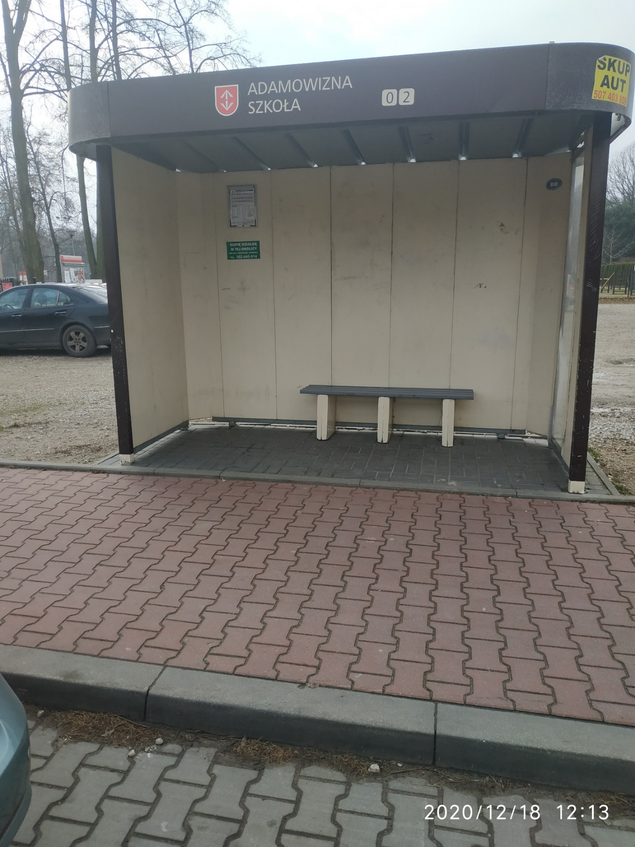

2)Adamowizna Szkoła 01

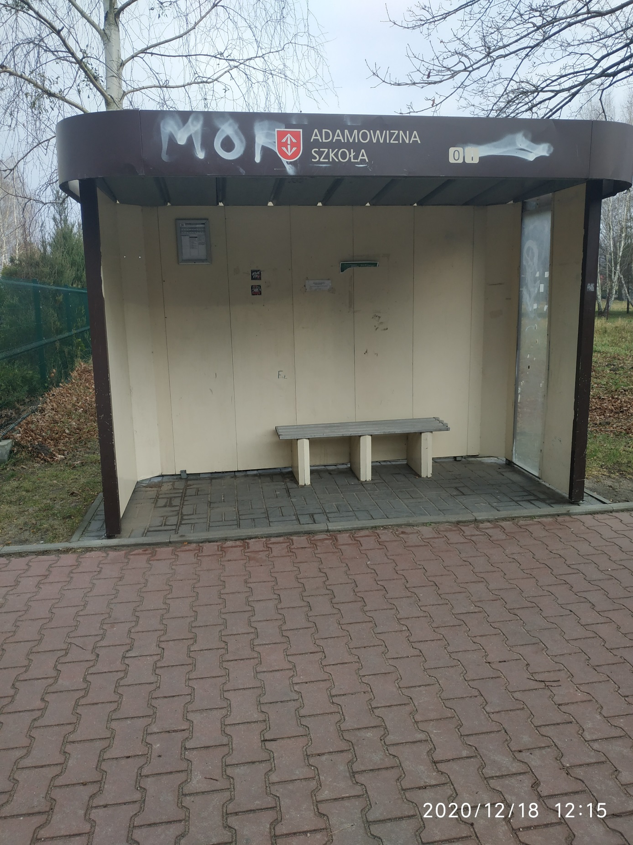

- Adamowizna 01

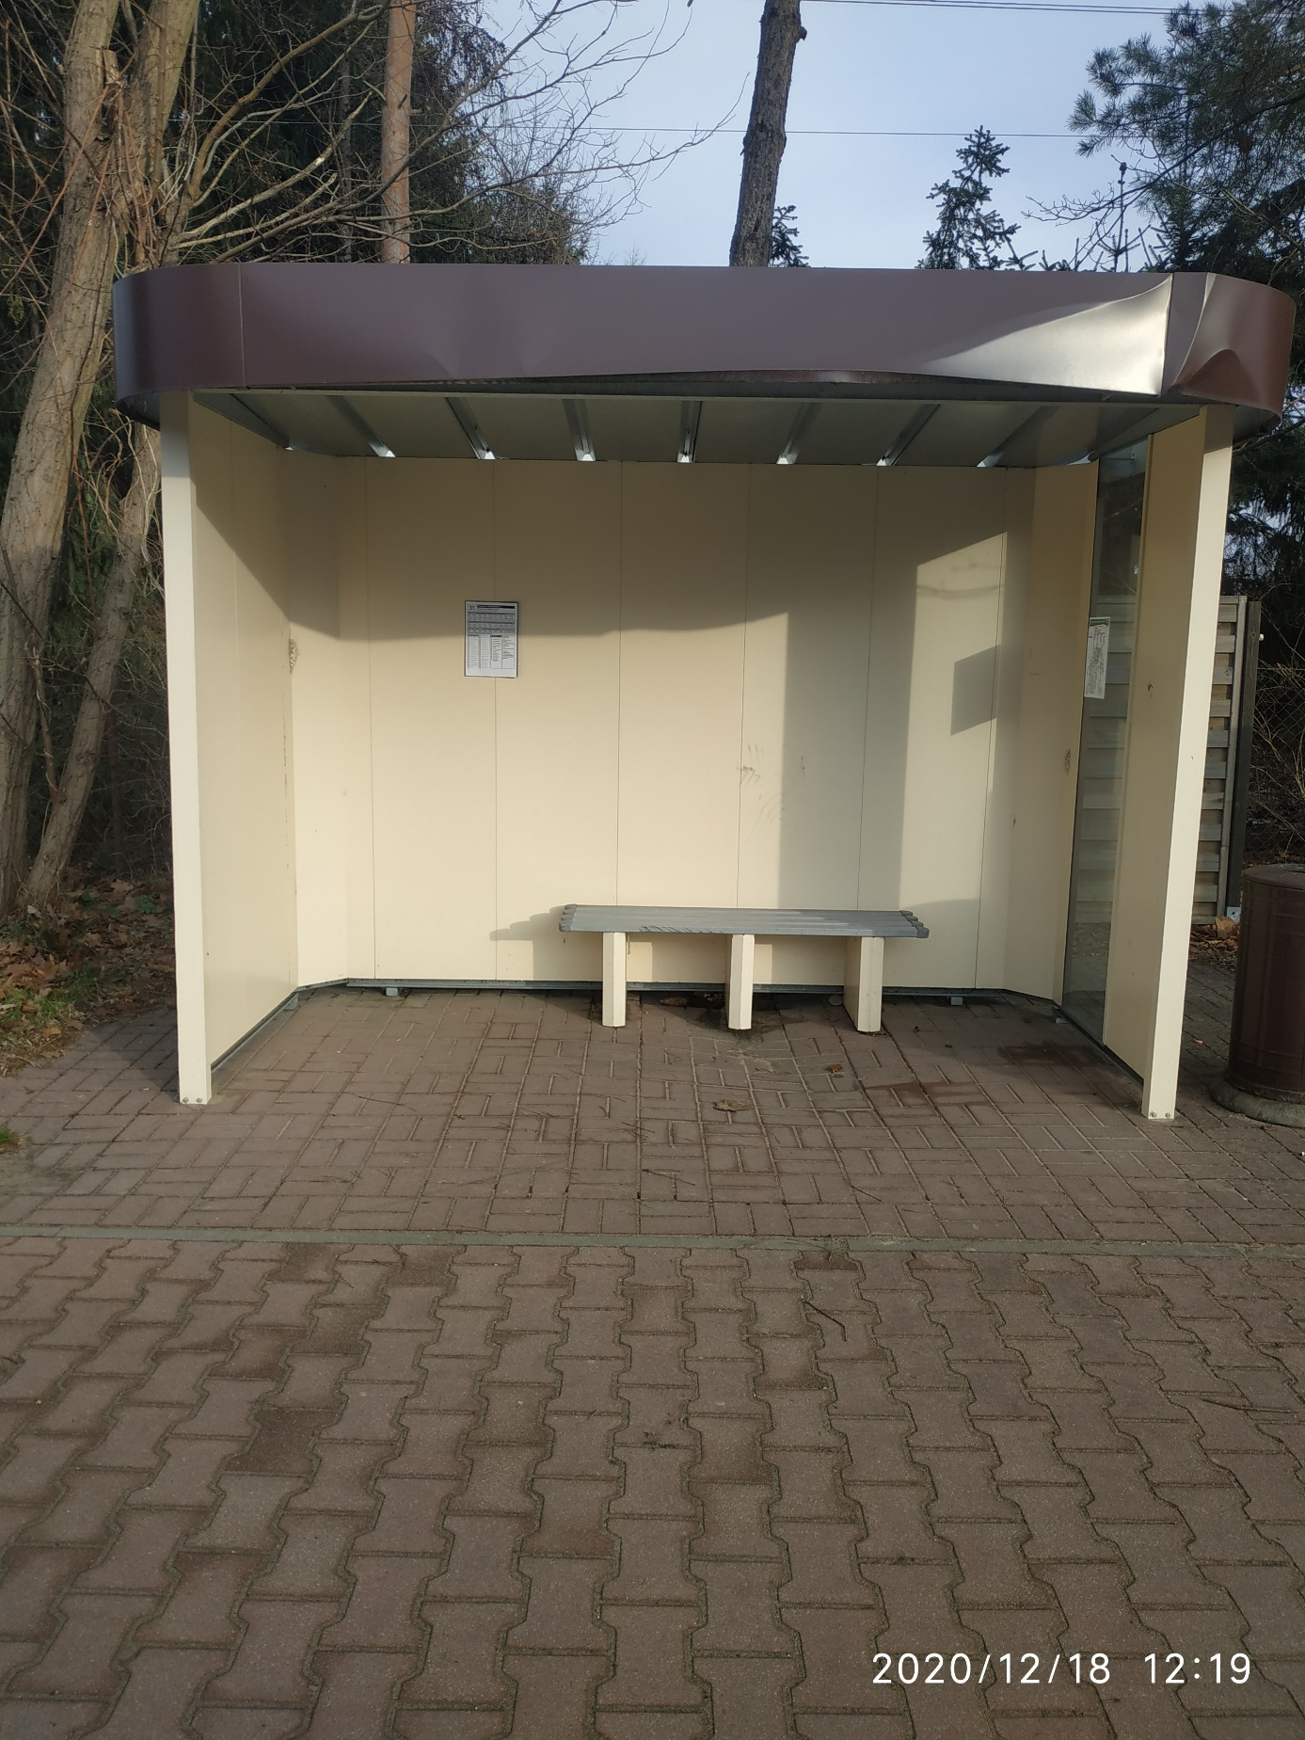

- Adamowizna Pętla 01

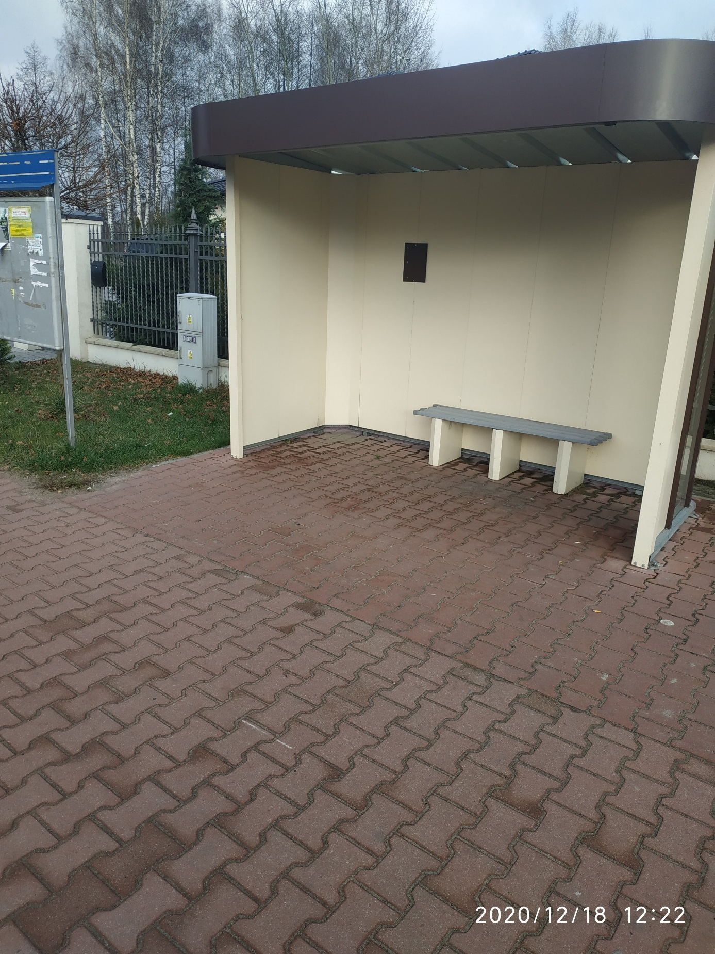

- Szczęsne Szpacza 01

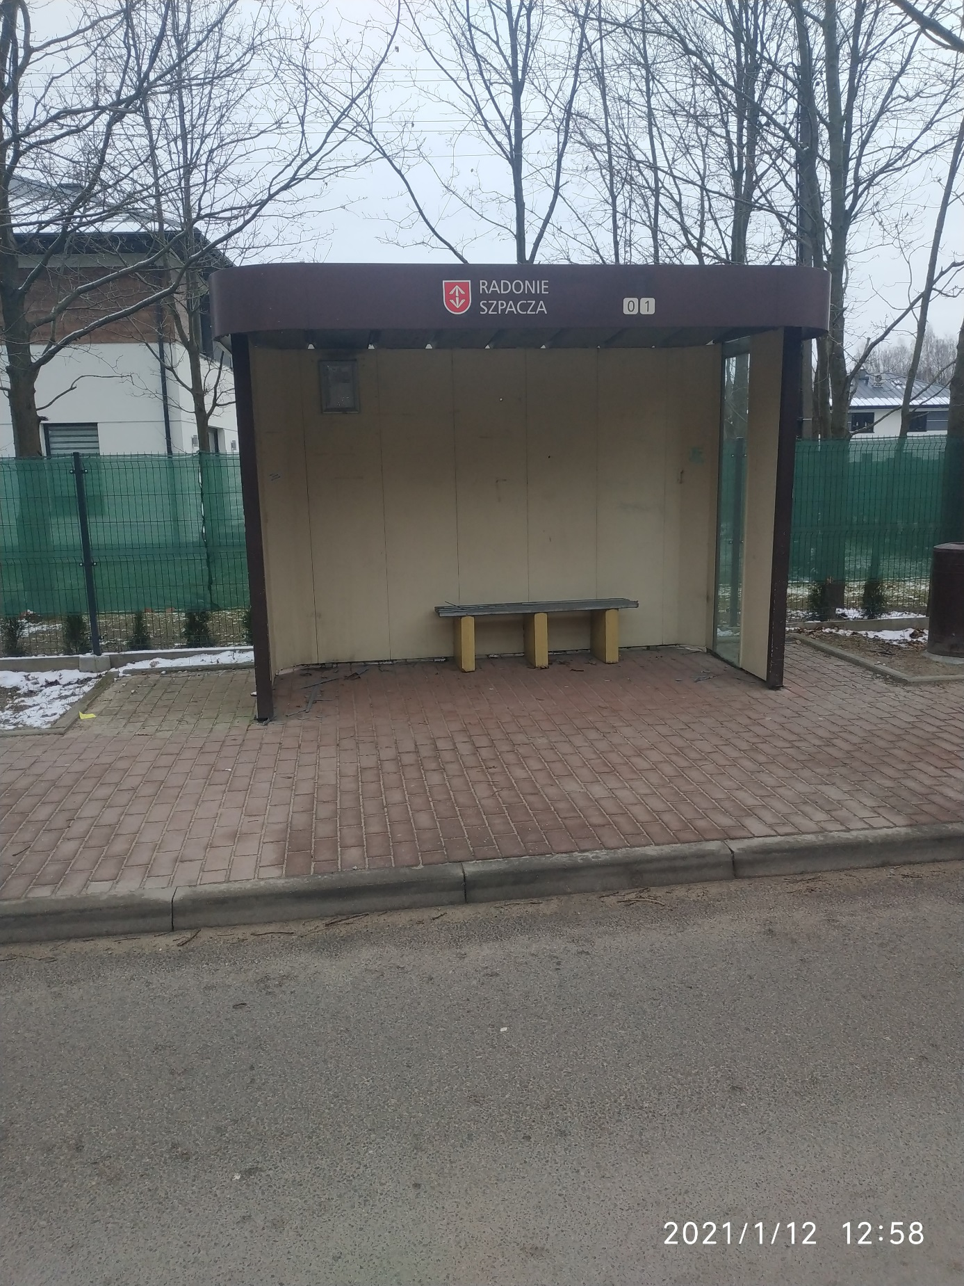

- Radonie Spacerowa 02

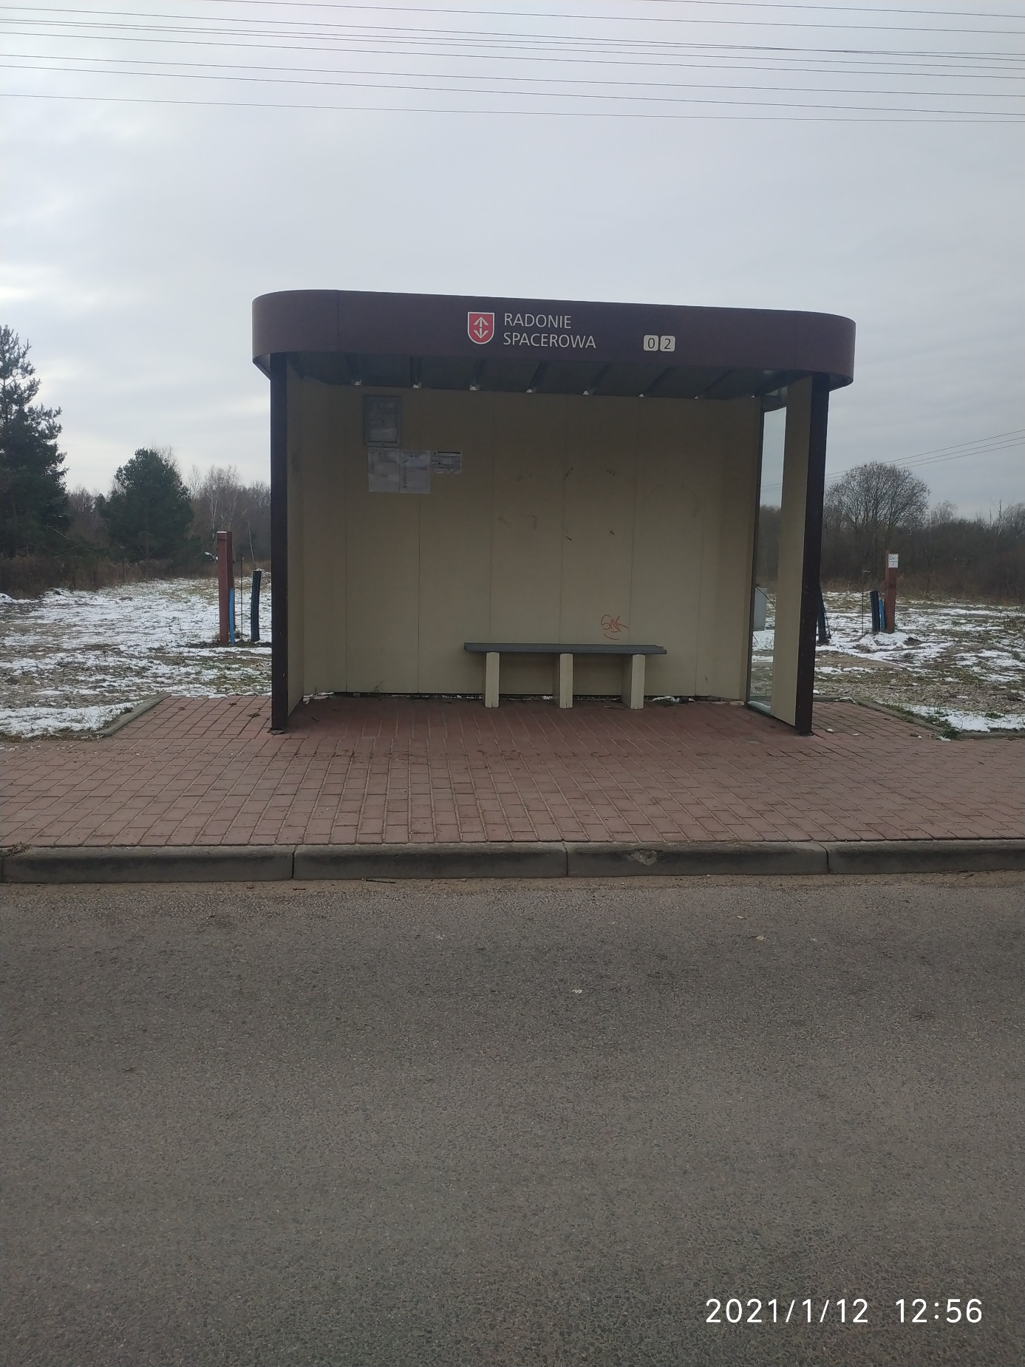

- Radonie Roślinna 02

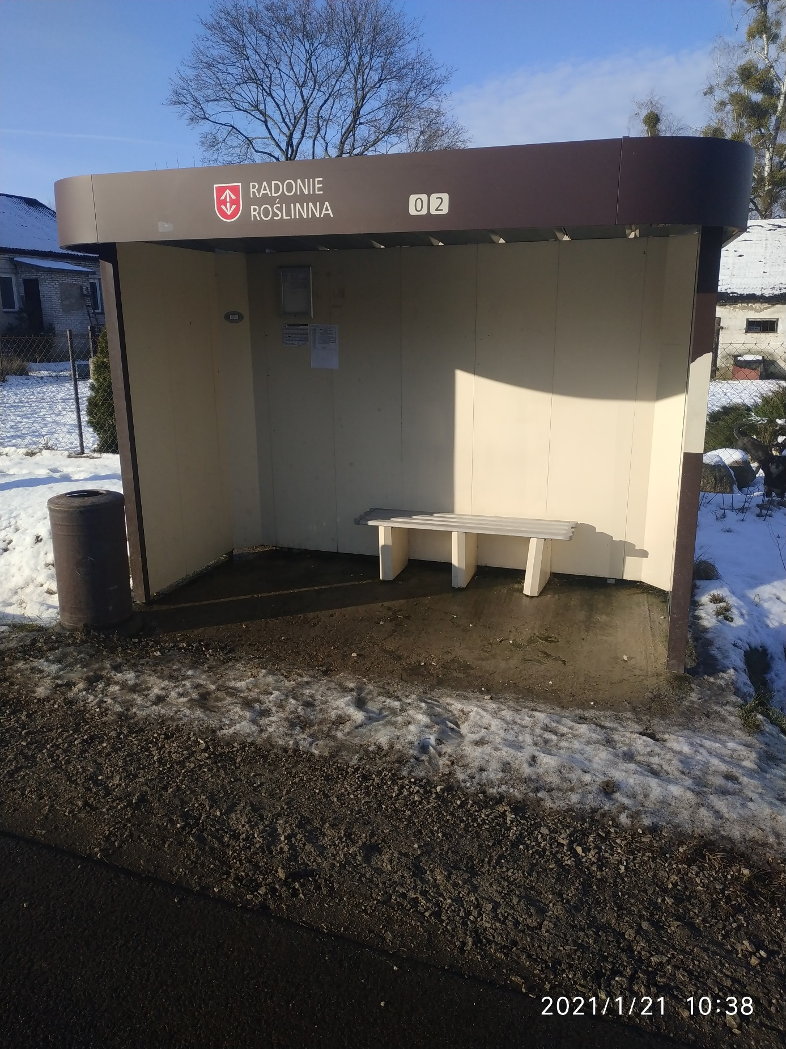

- Izdebno Kościelne Pętla 01

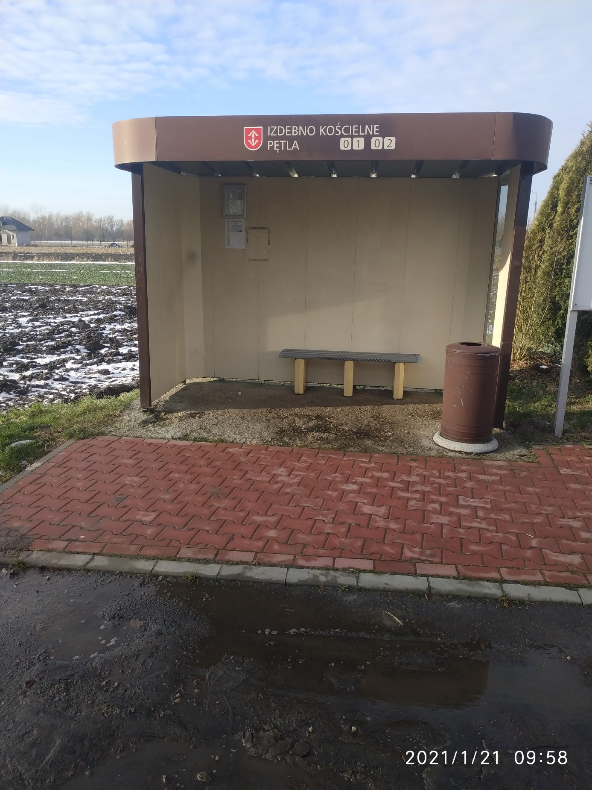

- Izdebno Kościelne Grodziska 01

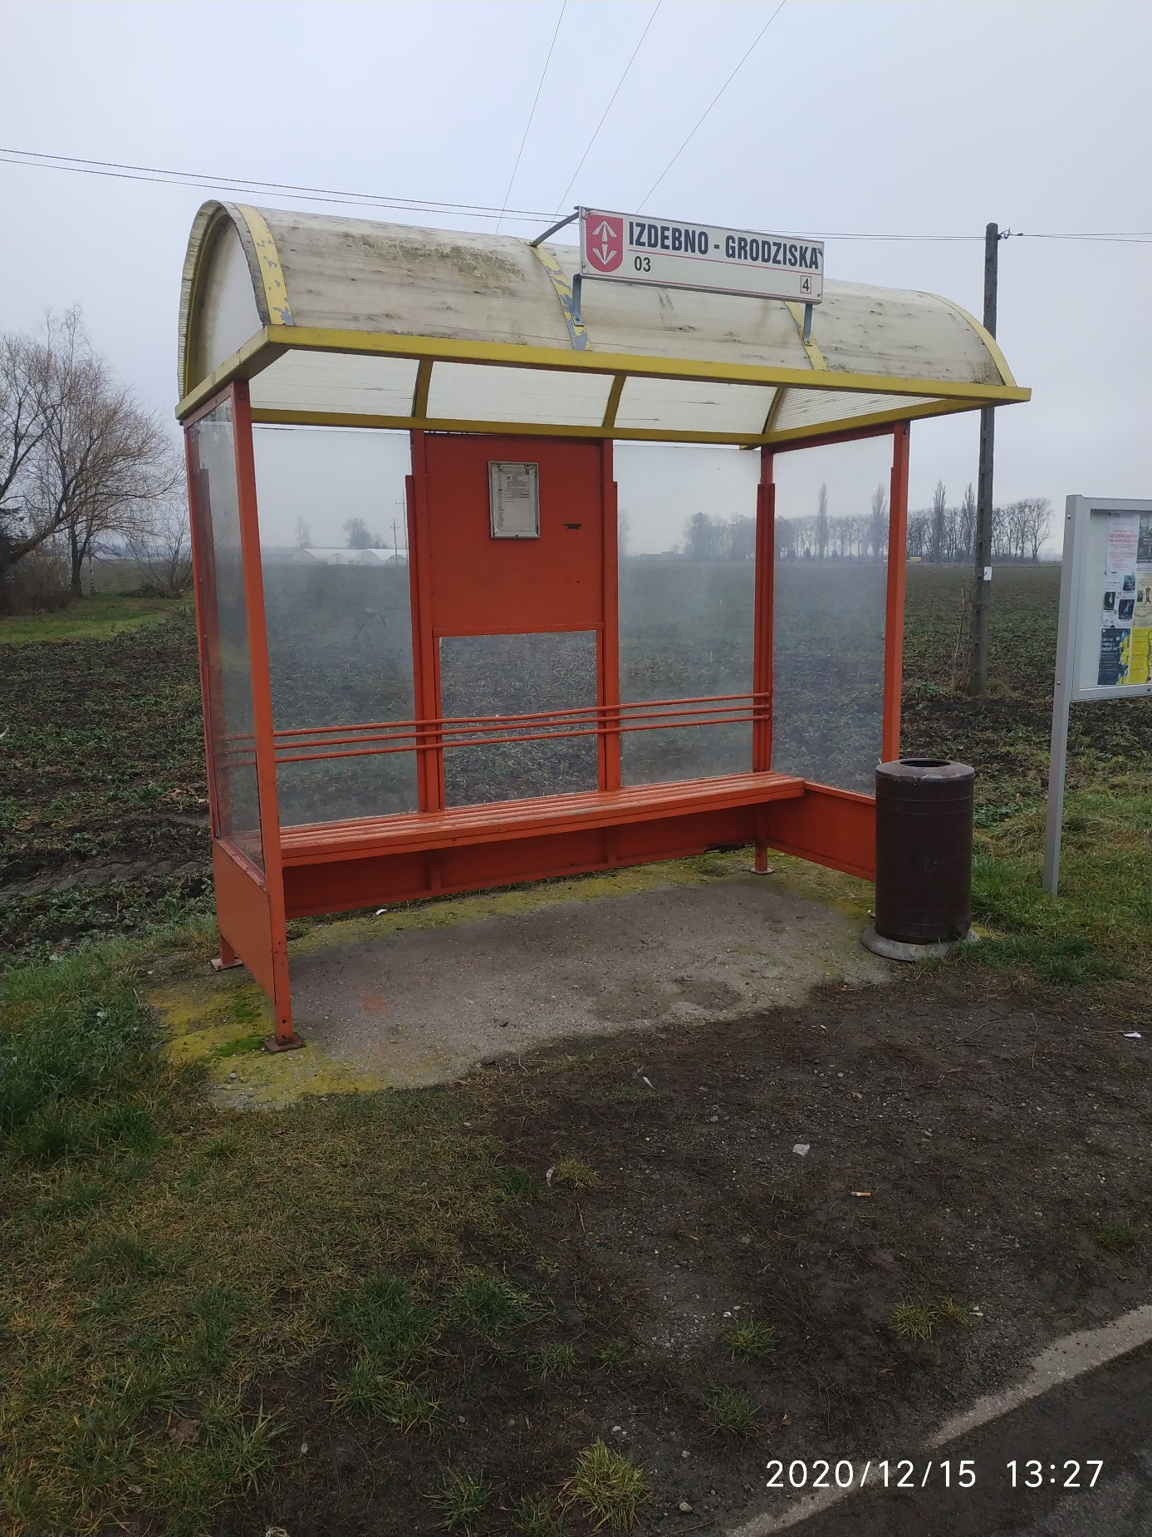

- Zabłotnia Świetlica 02

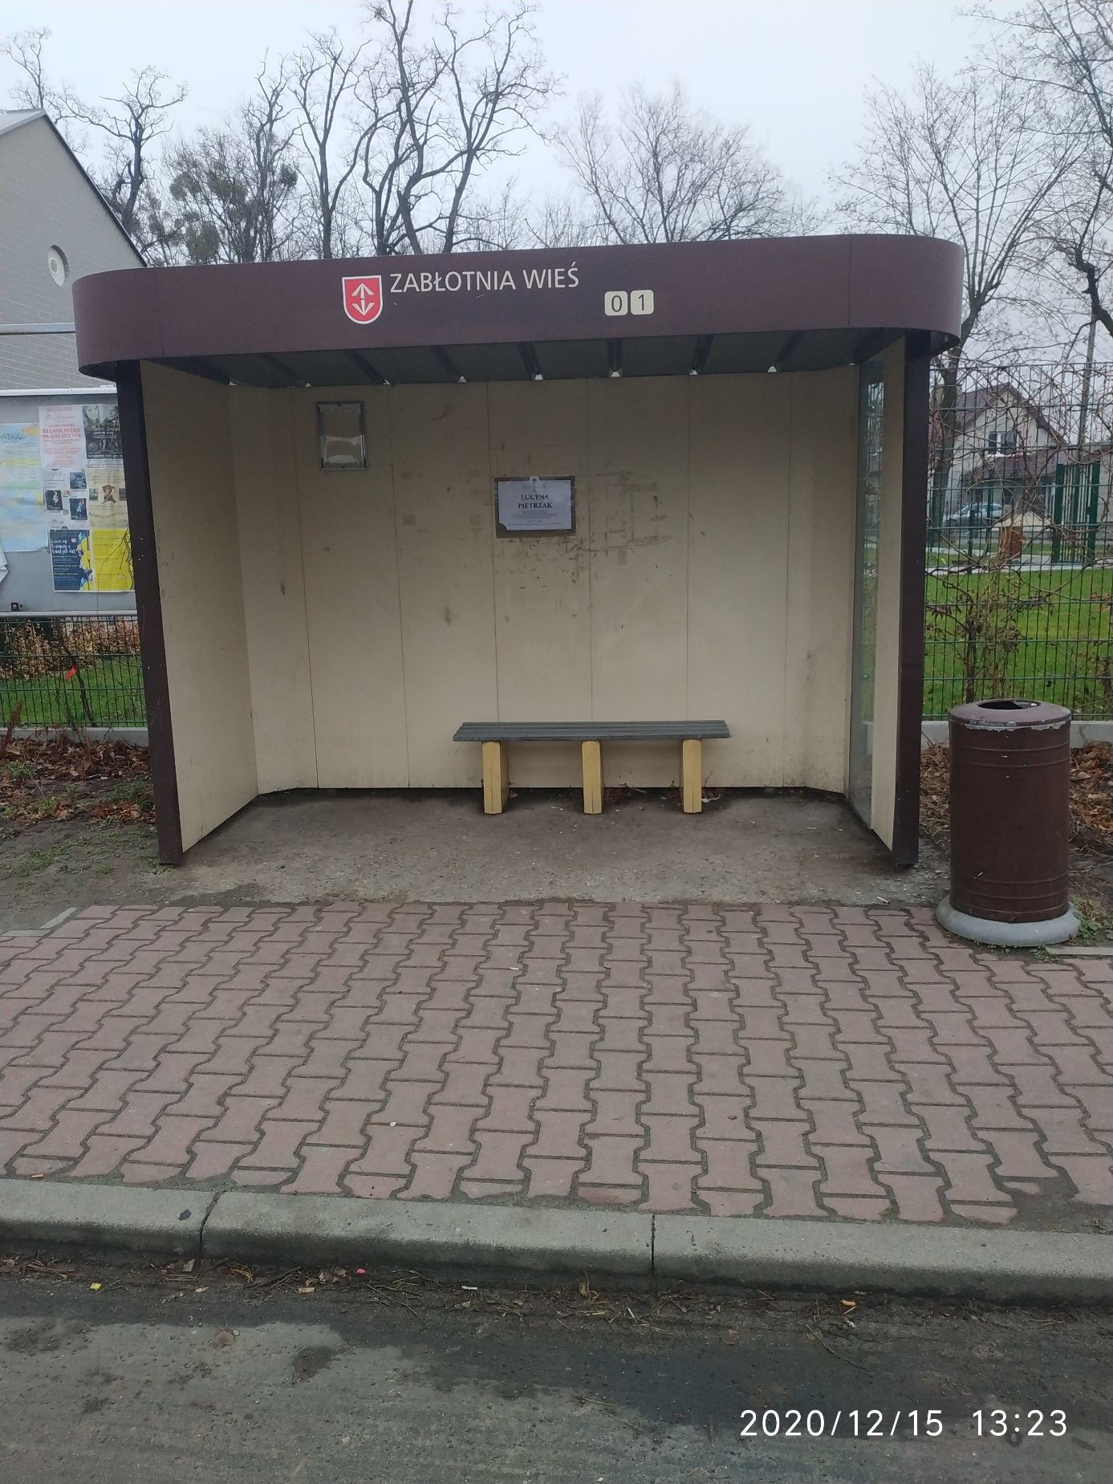

- Dąbrówka Wieś 01

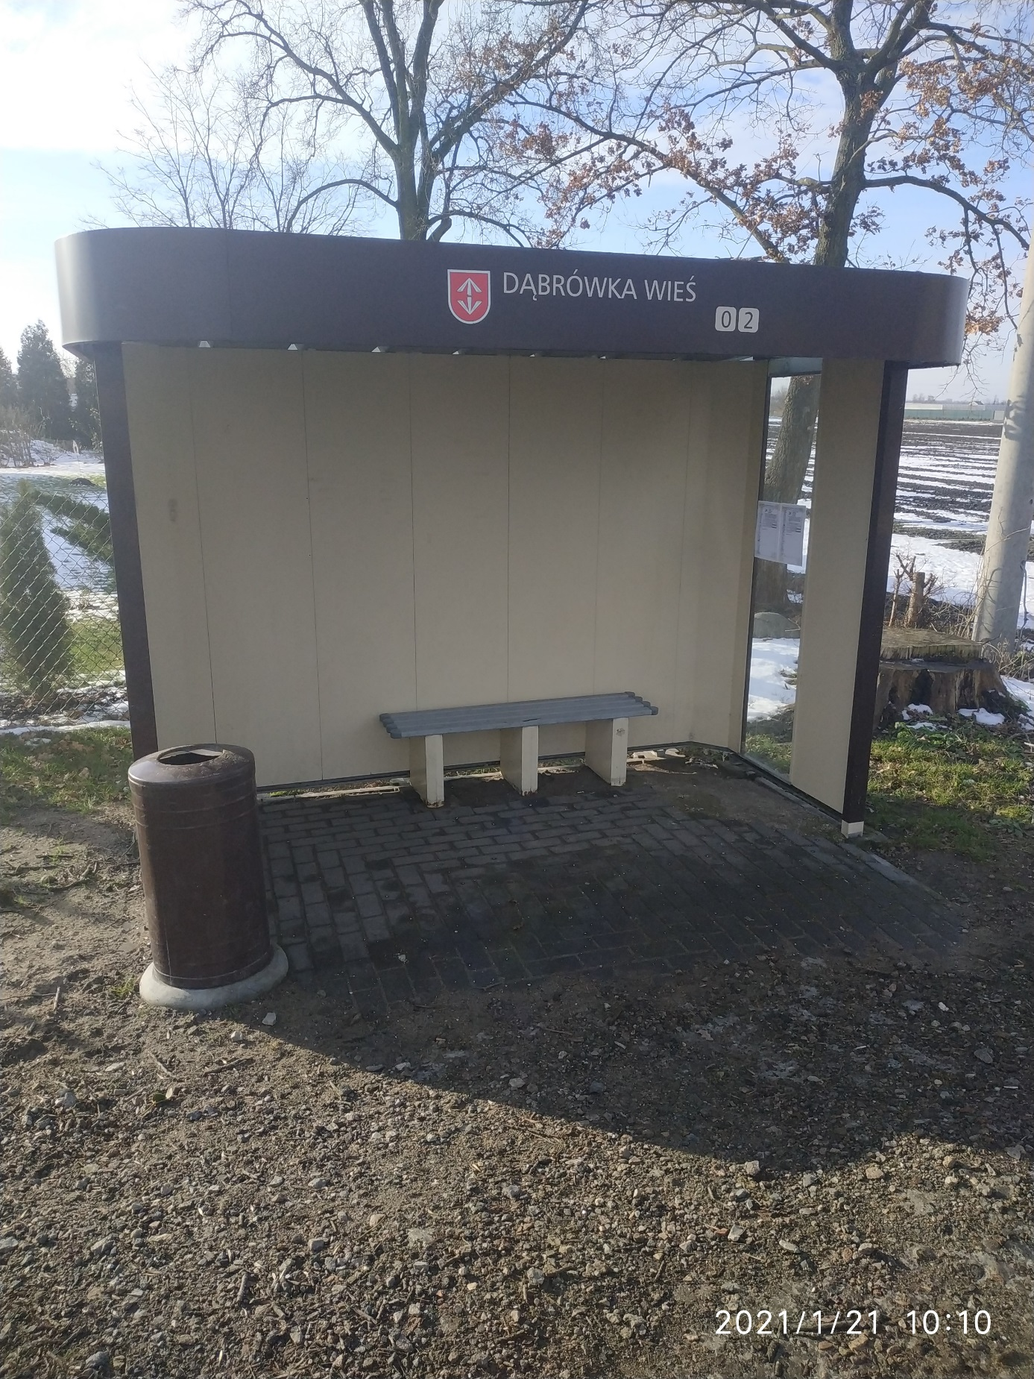

- Dąbrówka Osiedle 01

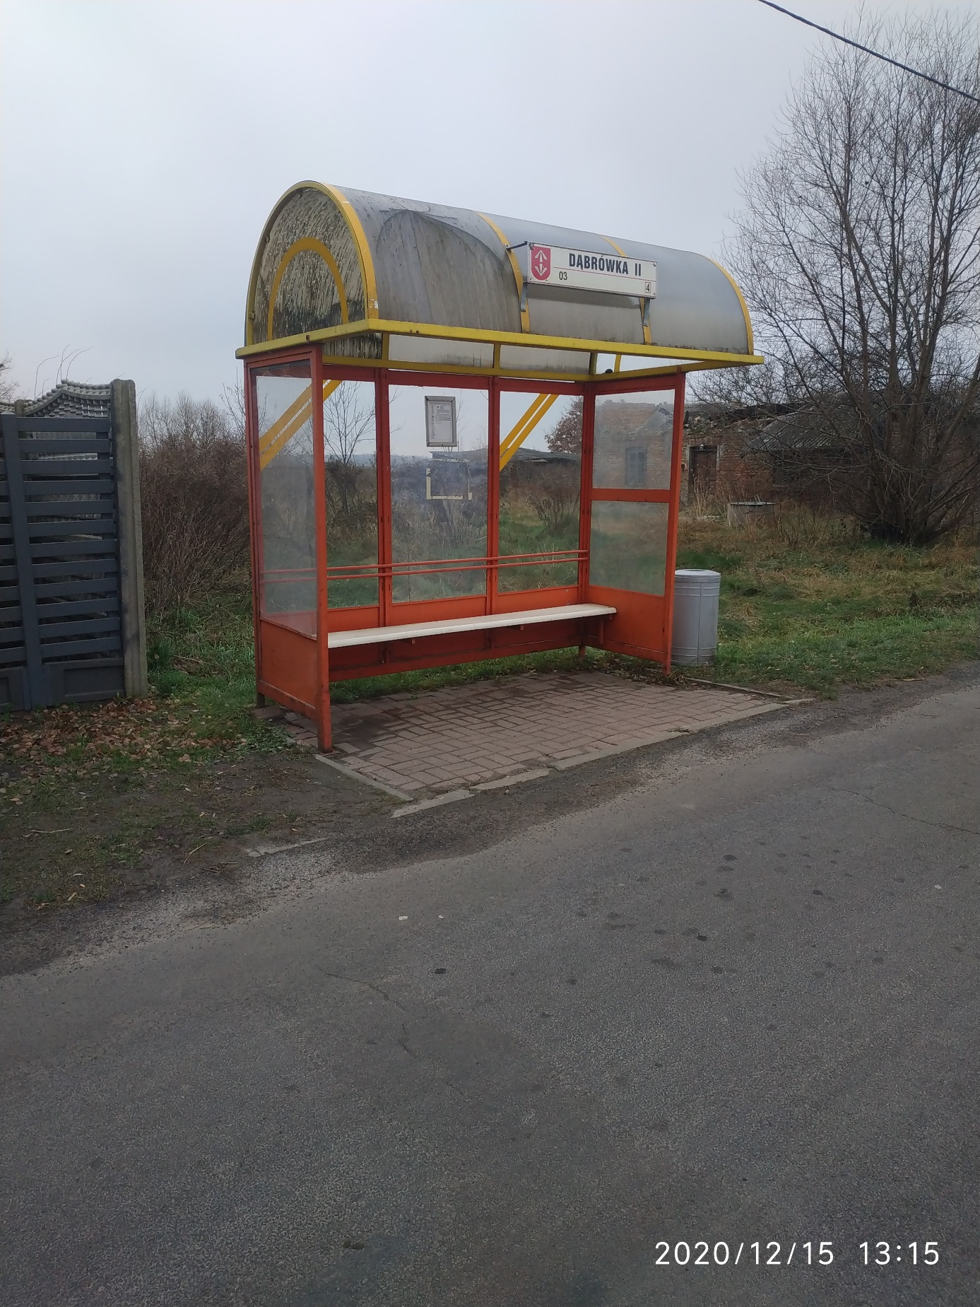

- Chlebnia RSP 01

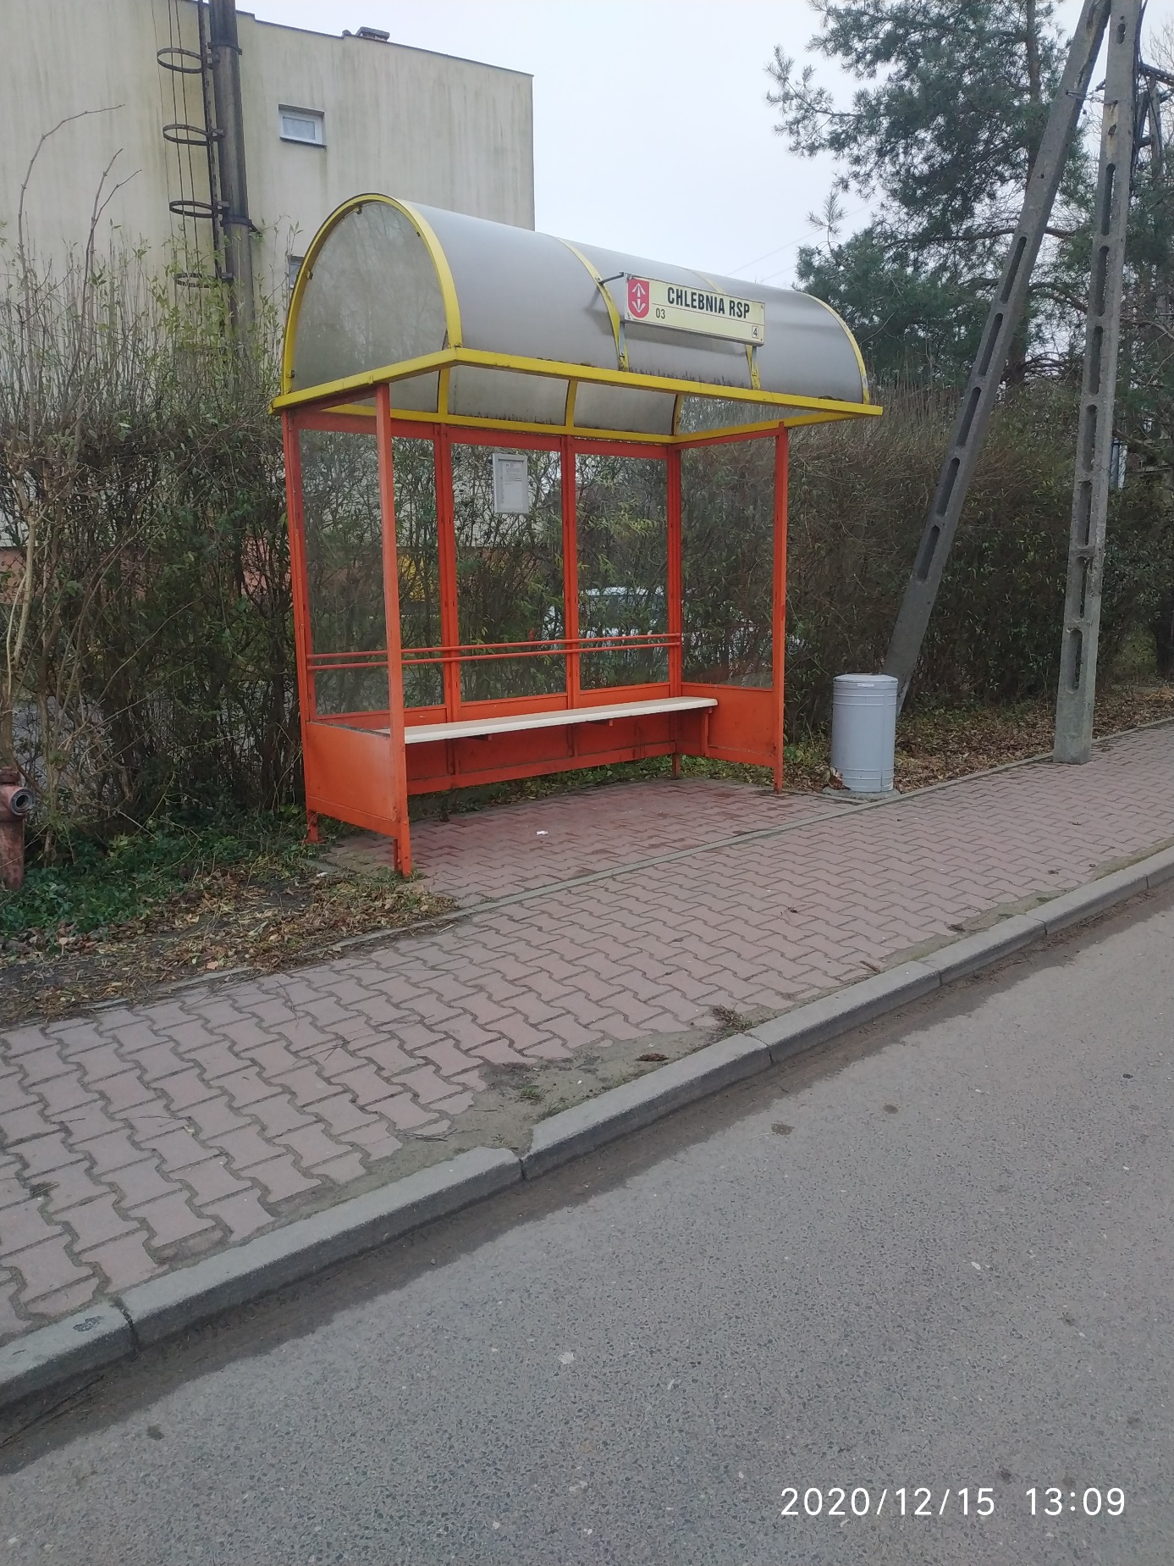

- Chlebnia Zakręt 01

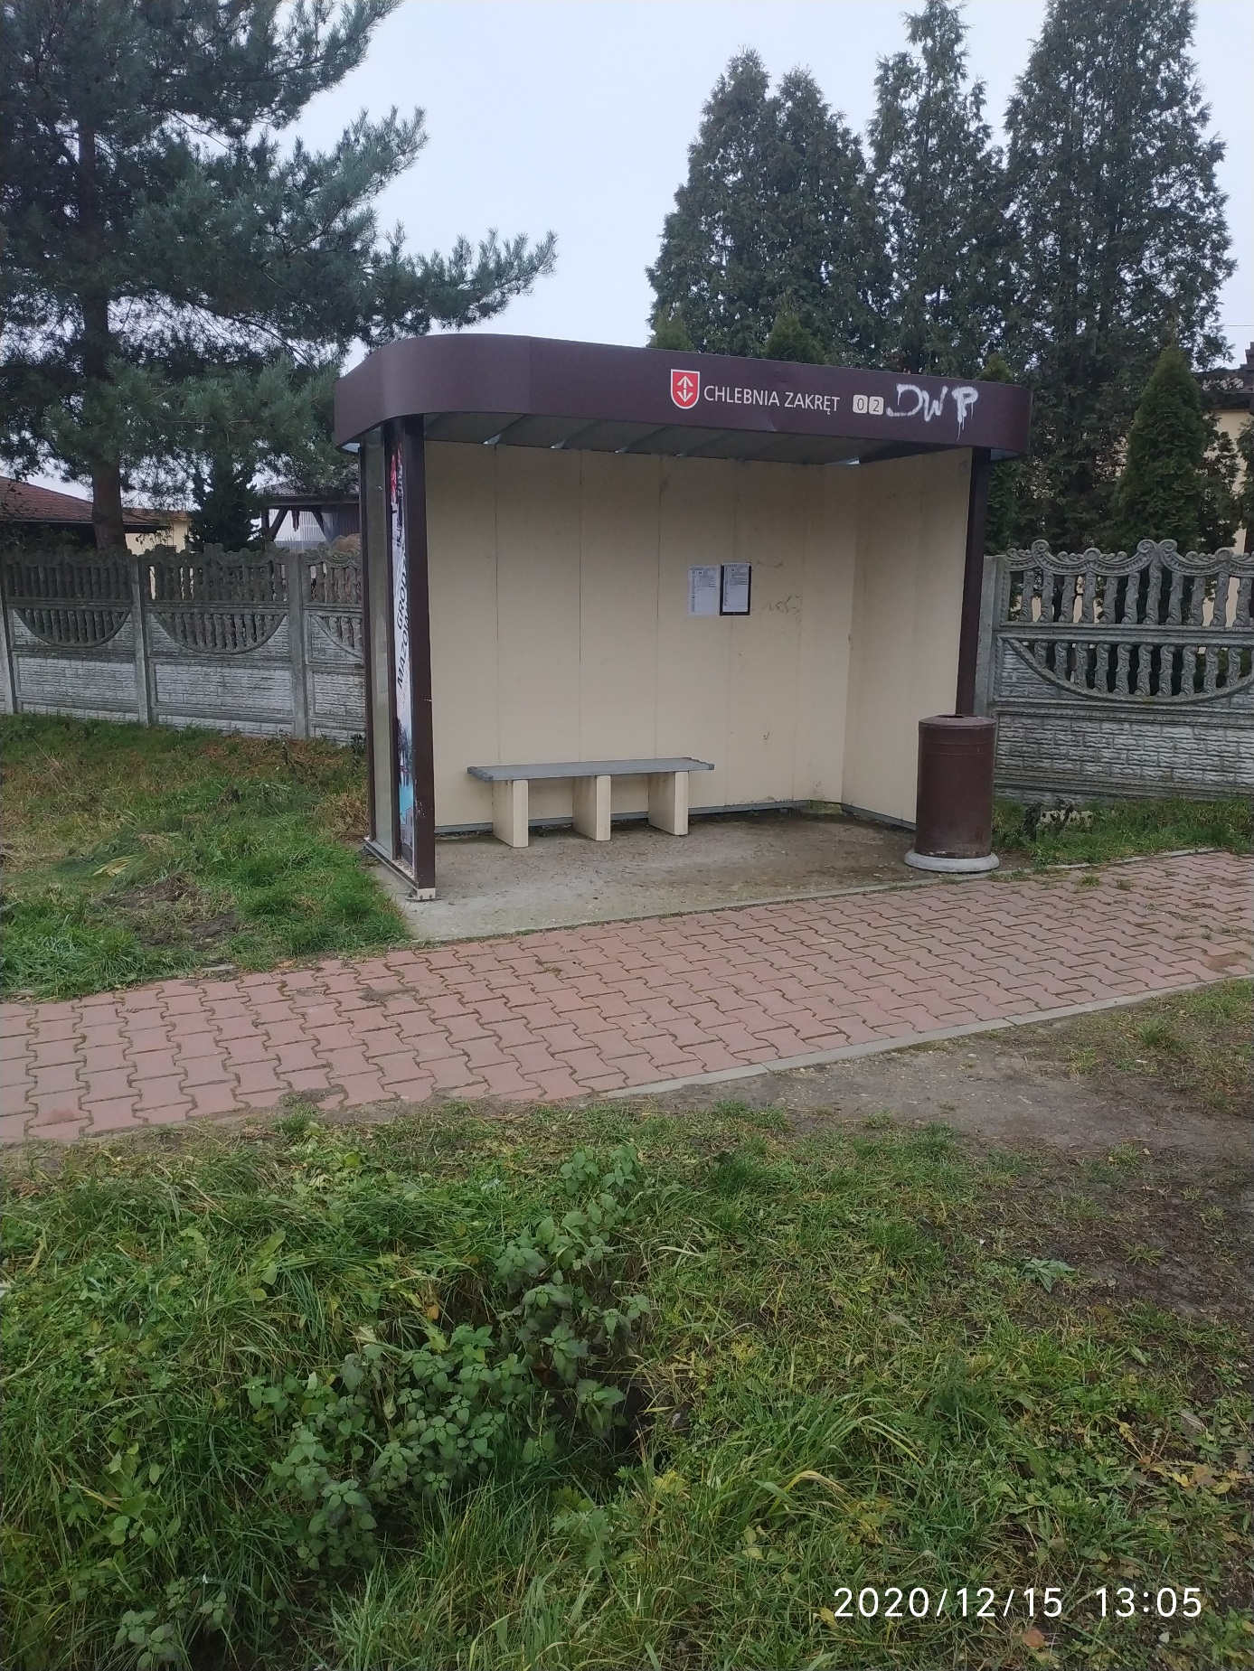

- Kozery Nowe Popławska

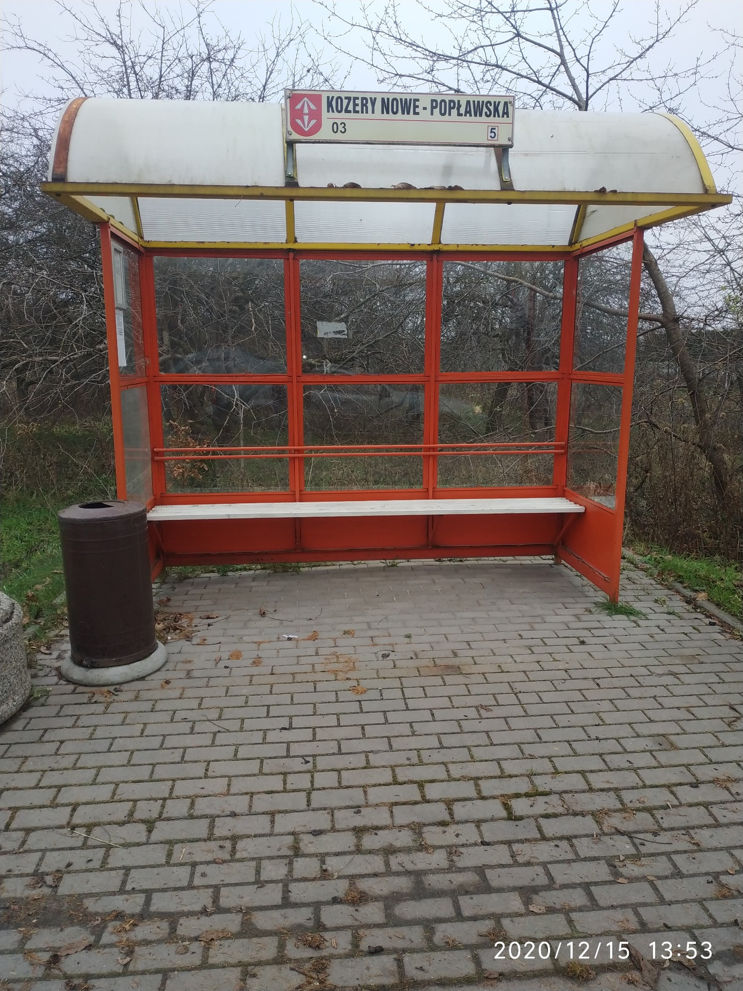

16) Makówka Lukrecji 01

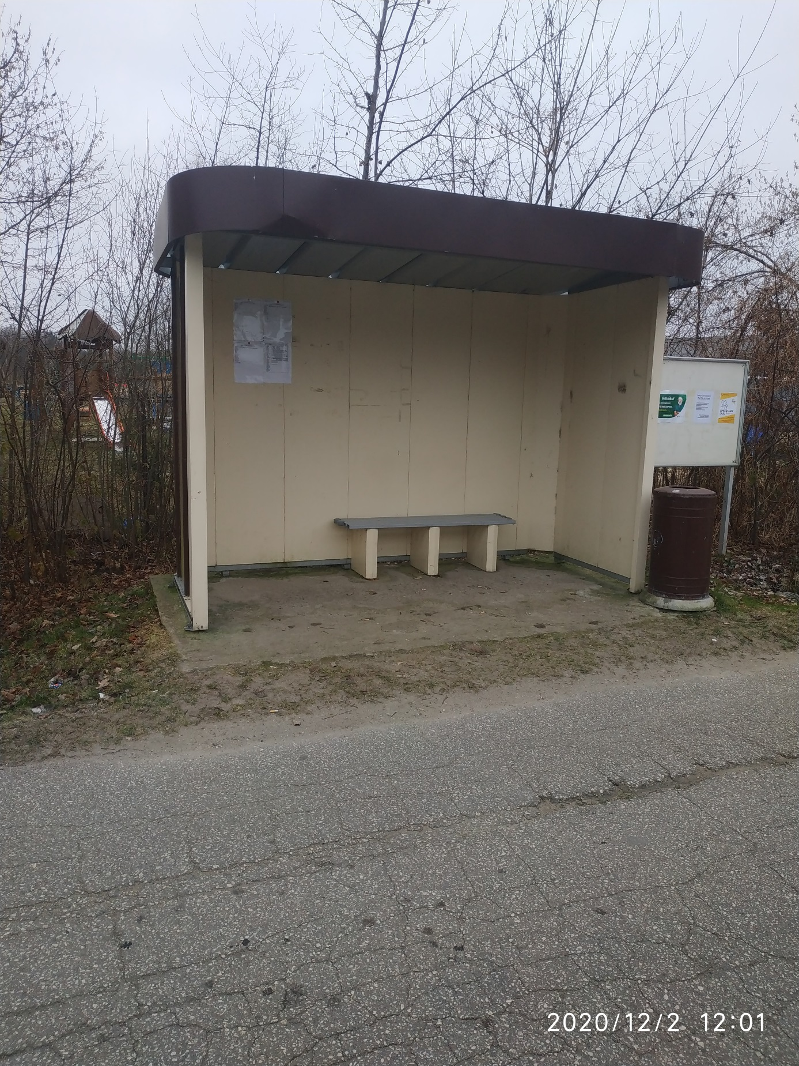

17)Kłudno Nowe 01

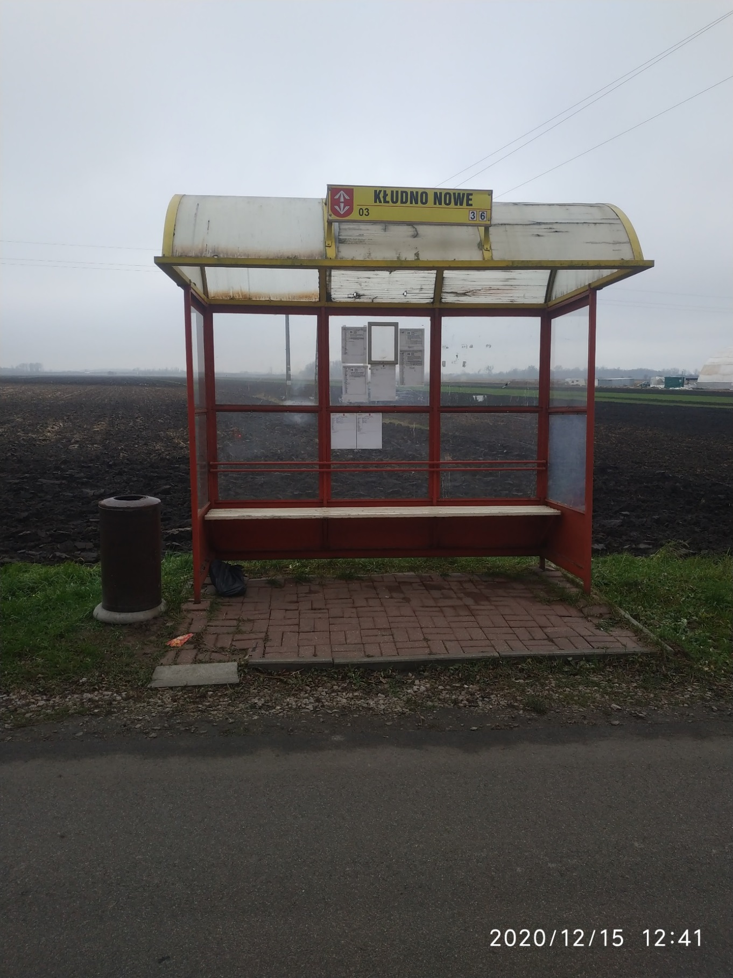

18) Kłudno Nowe Pętla 01

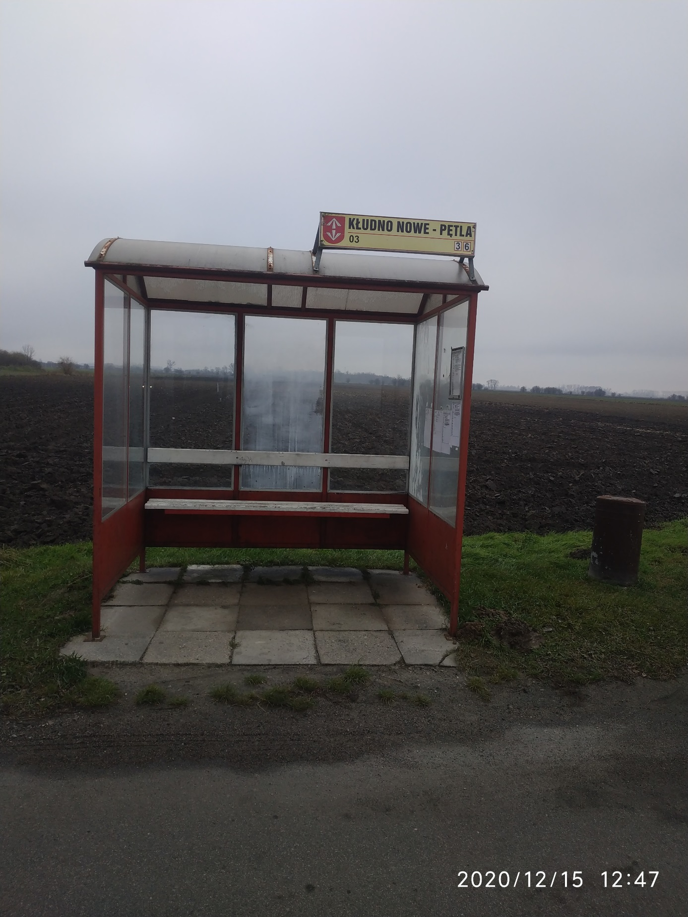

19)Kłudno Wieś 01

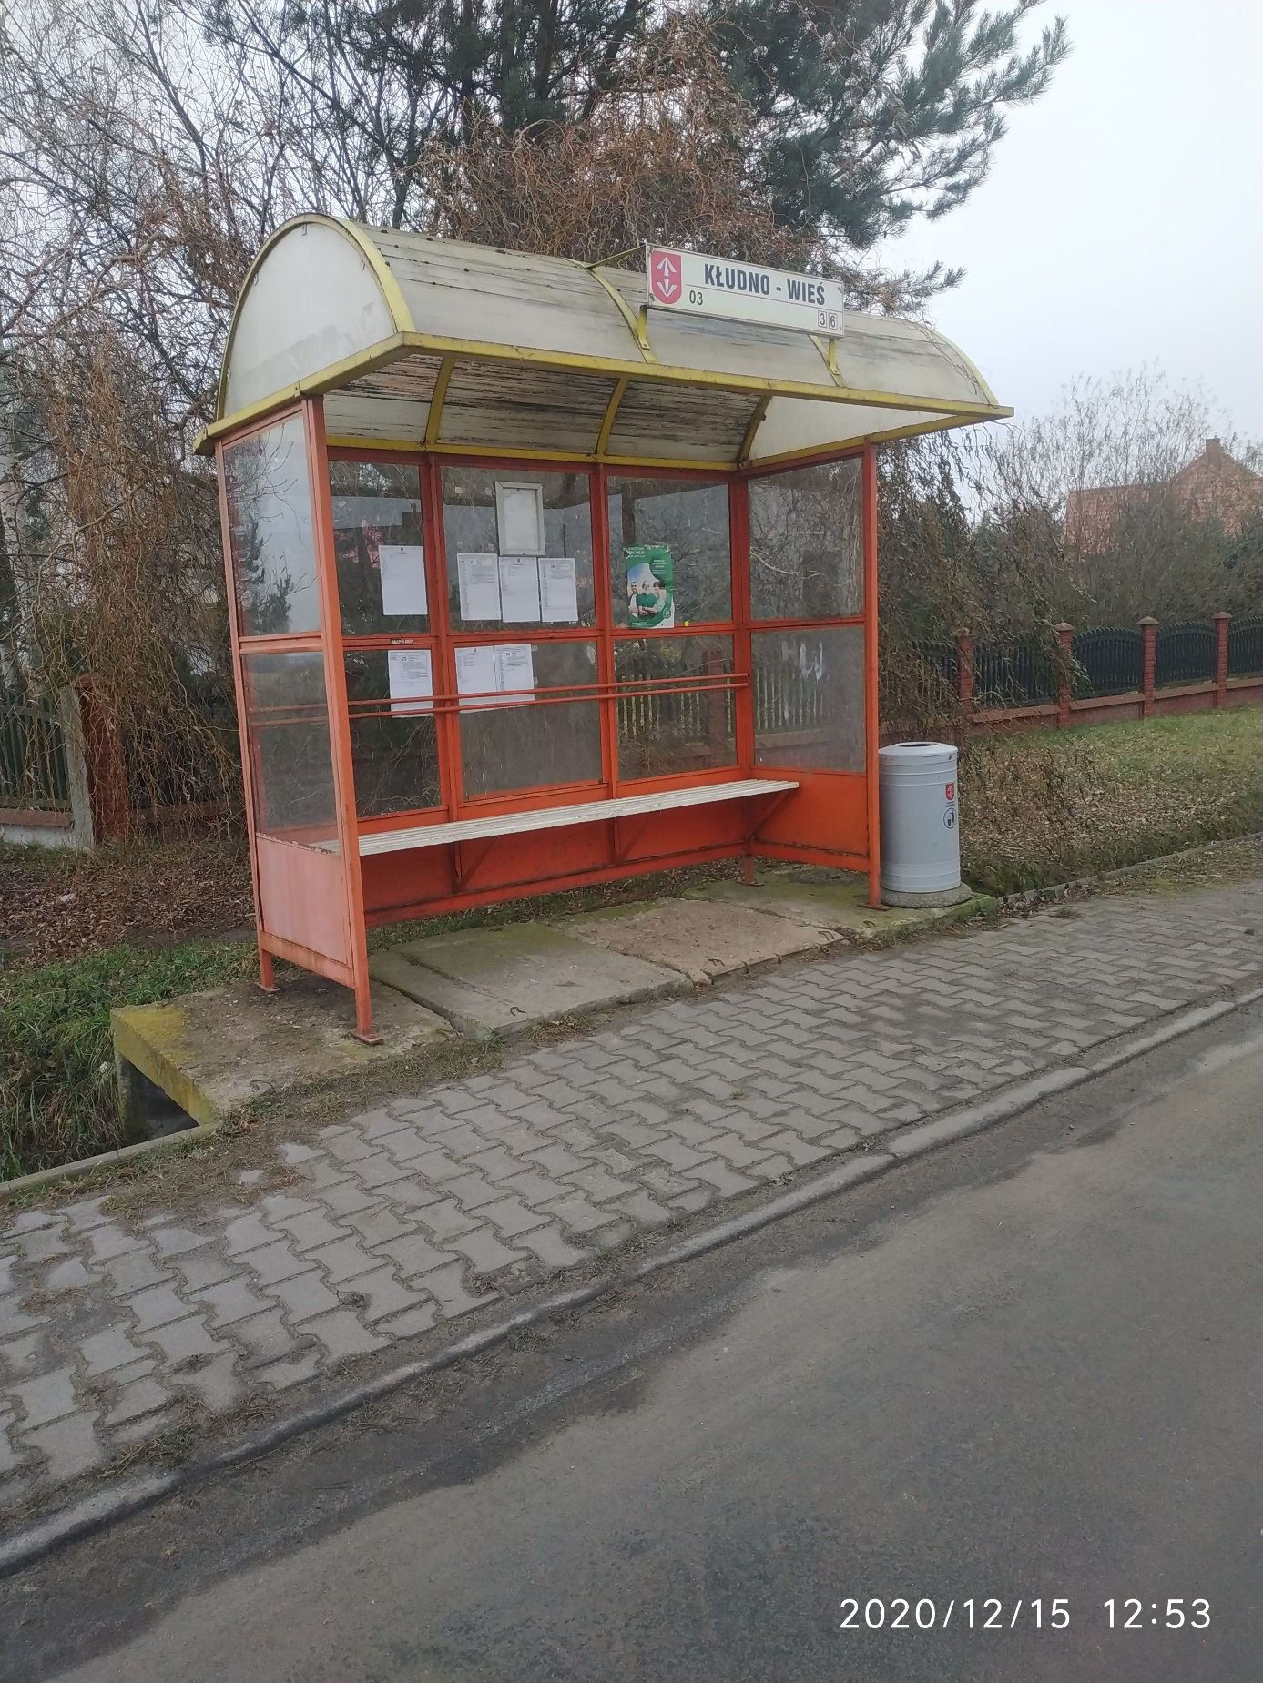

20)Chrzanów Mały Deserowa 02

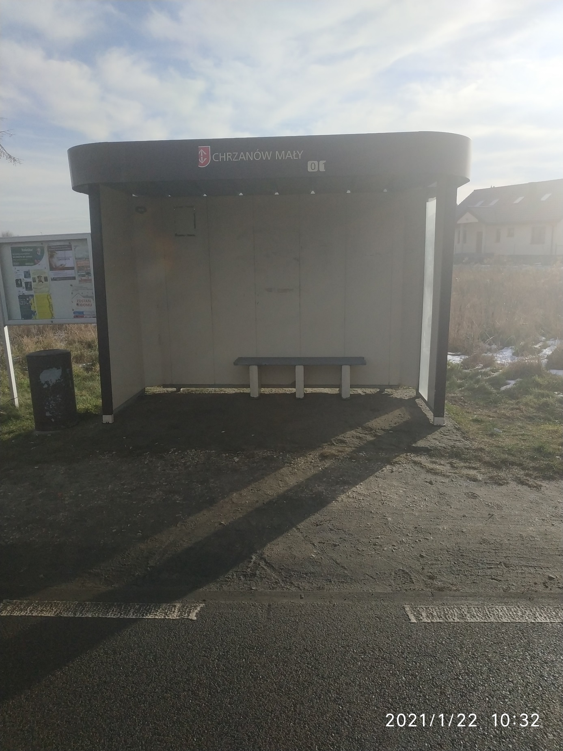

- Żuków Wieś 01

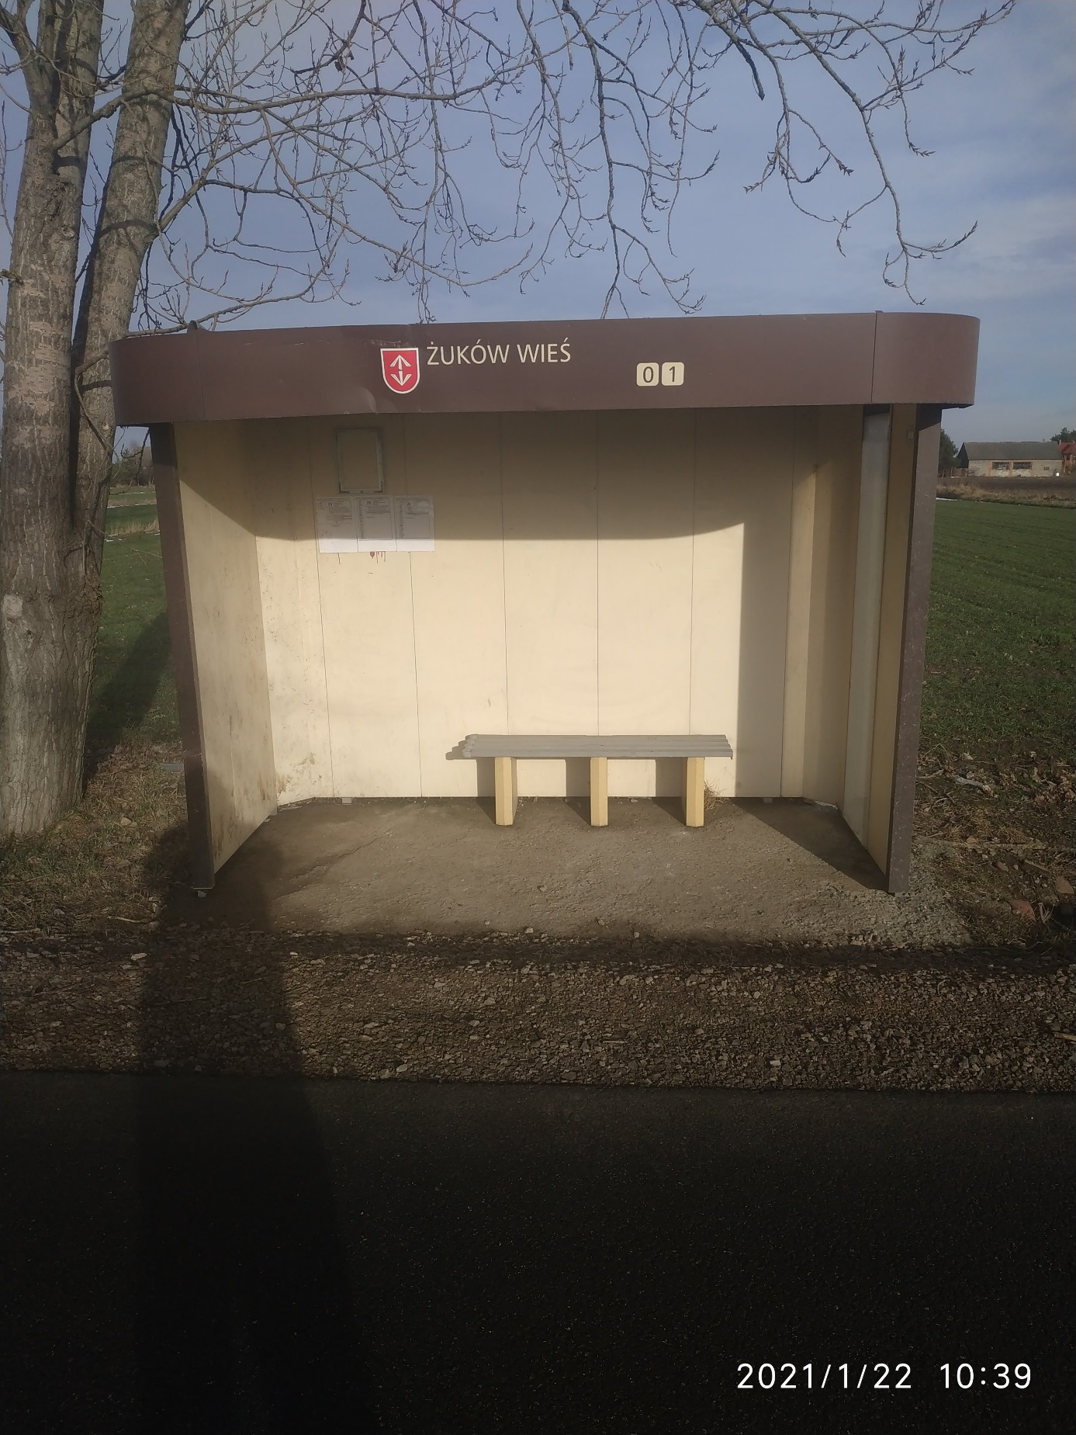

- Władków Pętla 01 02

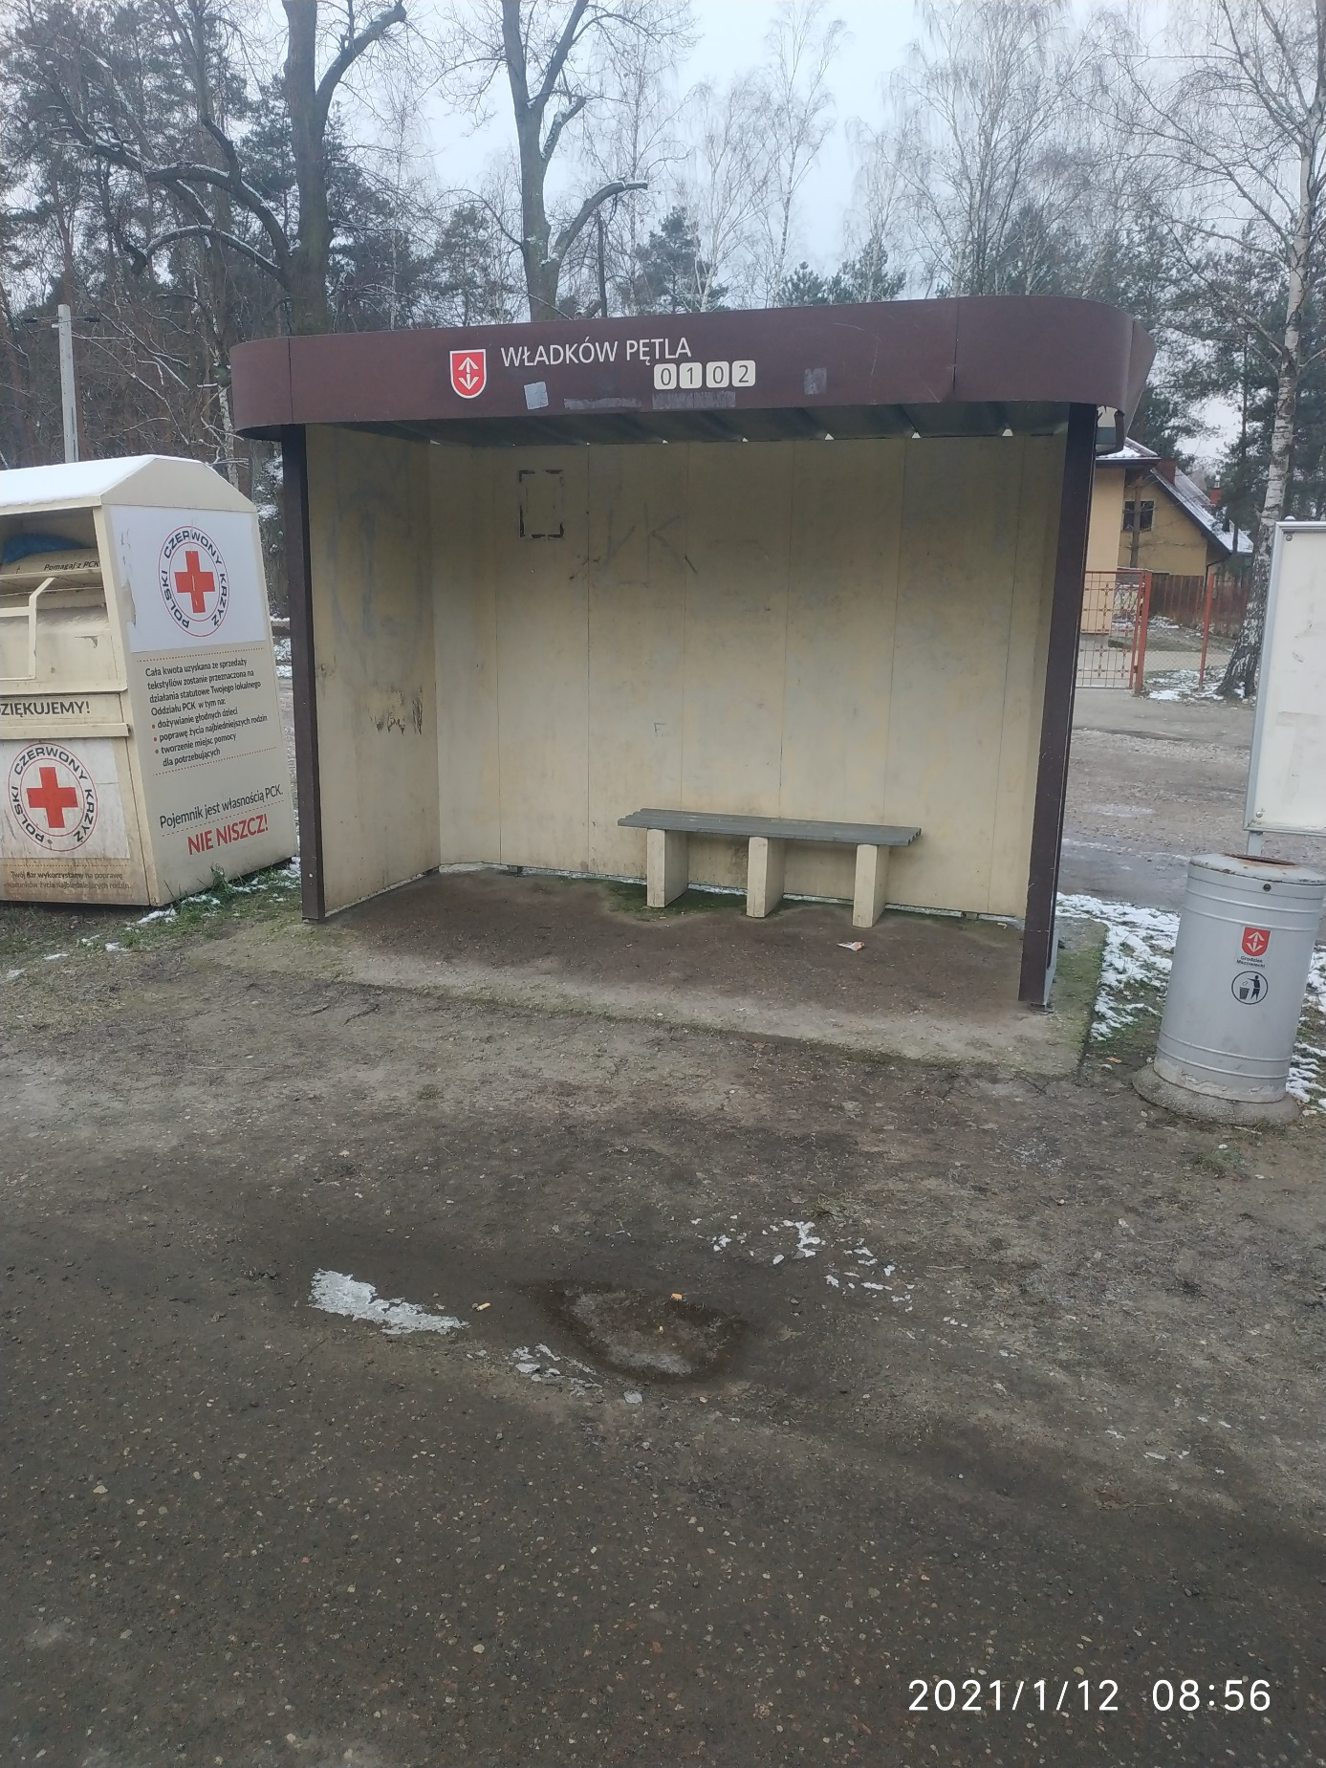

- Władków Jowisza 82 01

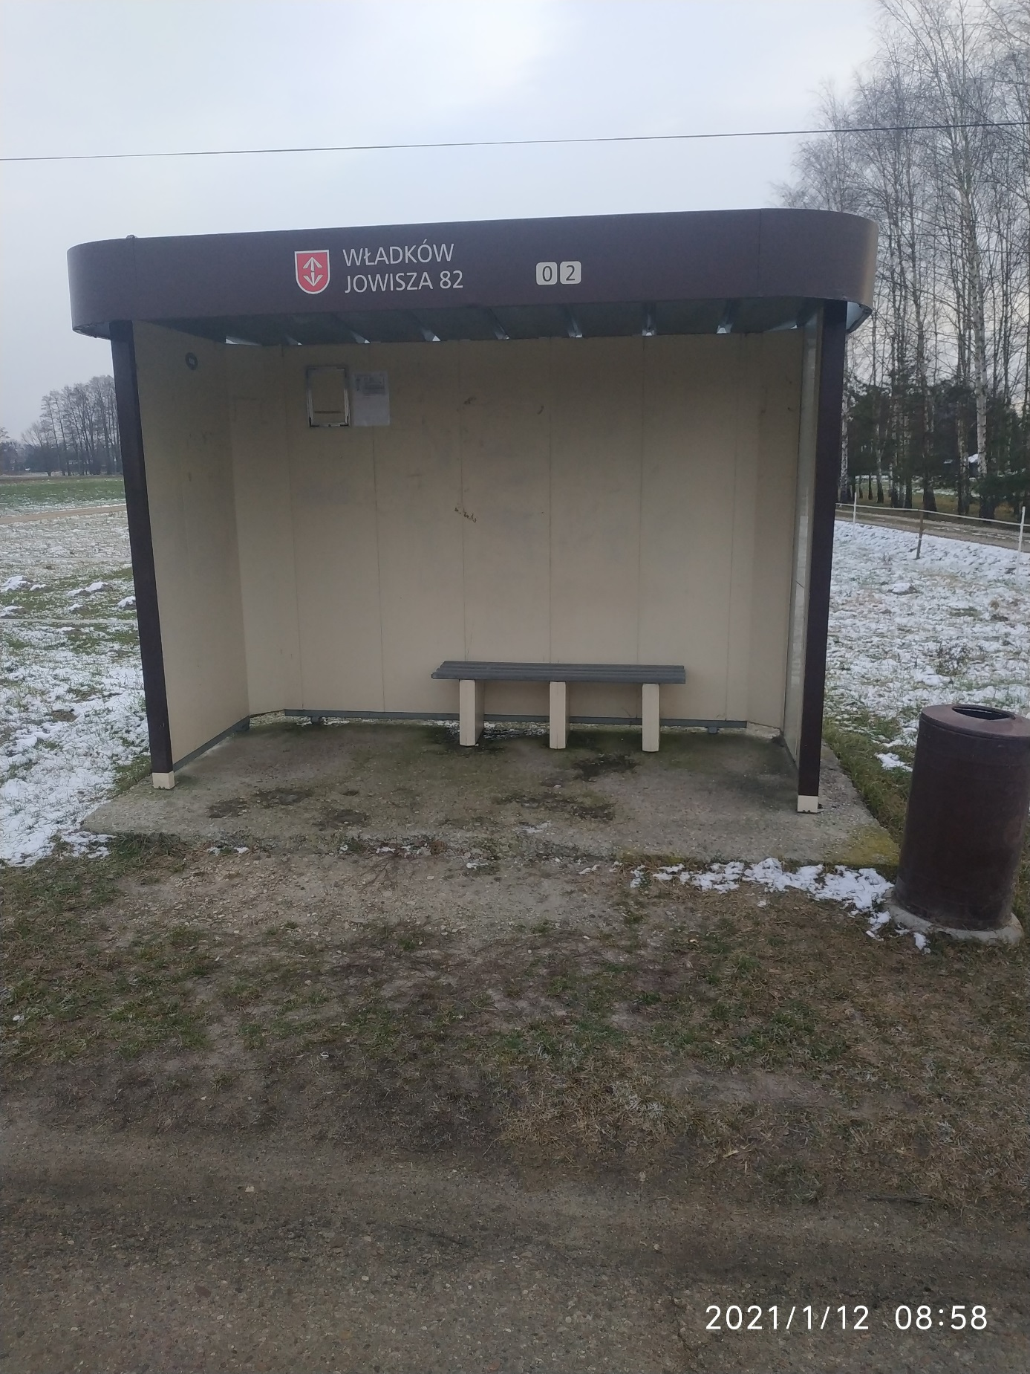

- Władków Polarna 01

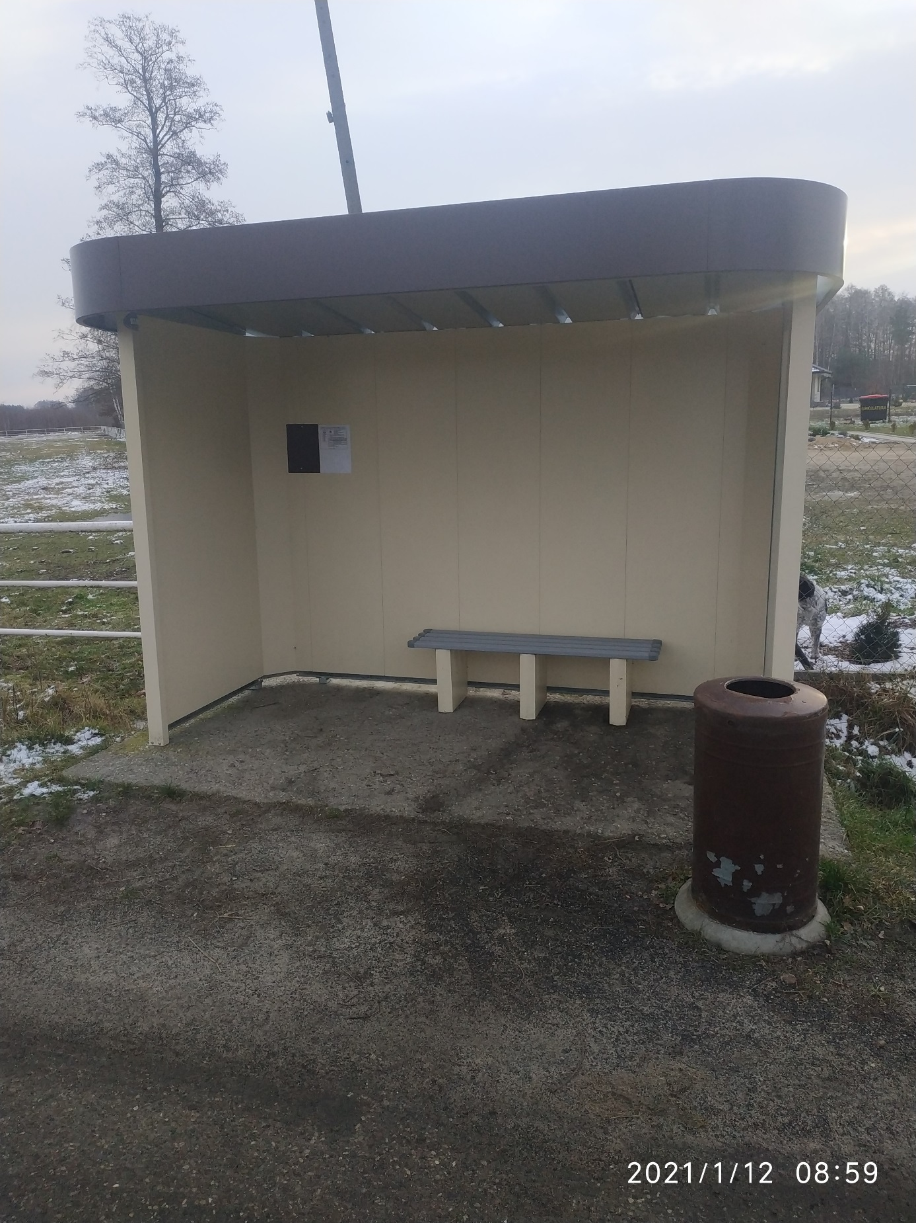

- Kozerki Pętla 01

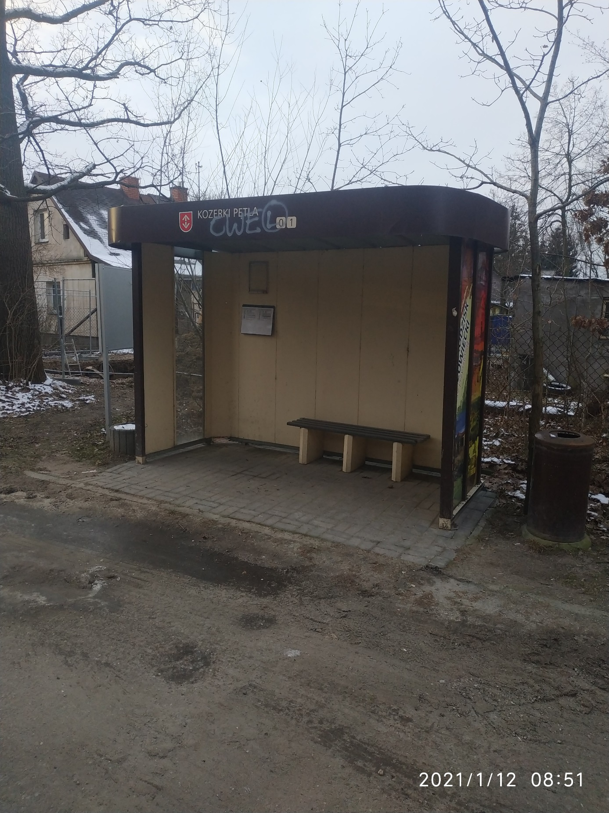

27)Wólka Grodziska Zachodnia 01

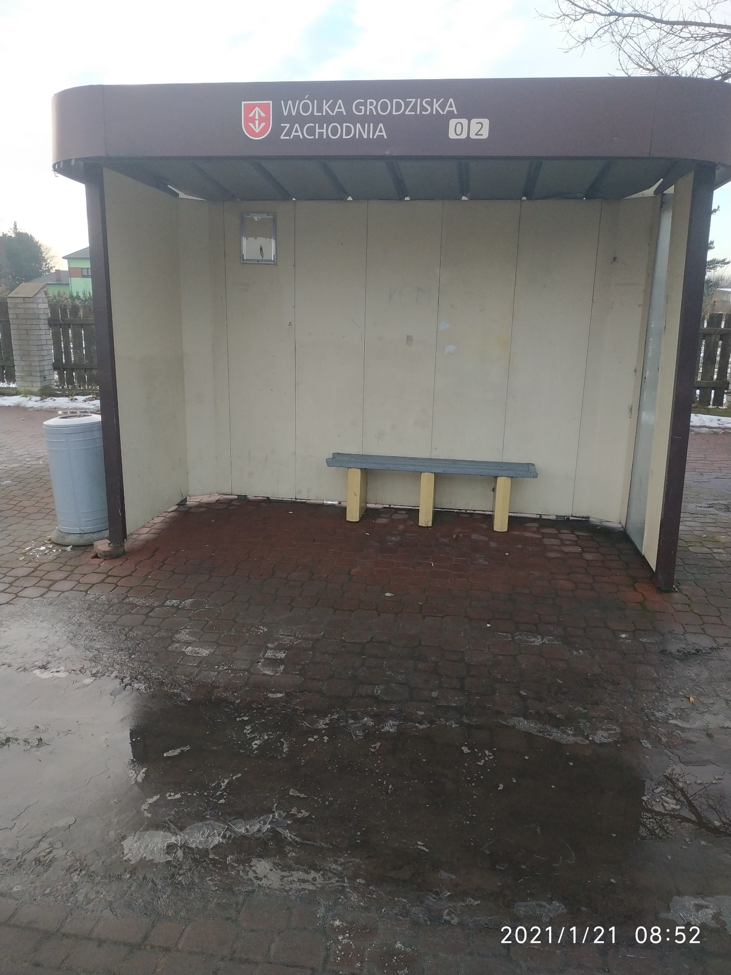

28) Kraśnica Wola przy nr 23 01

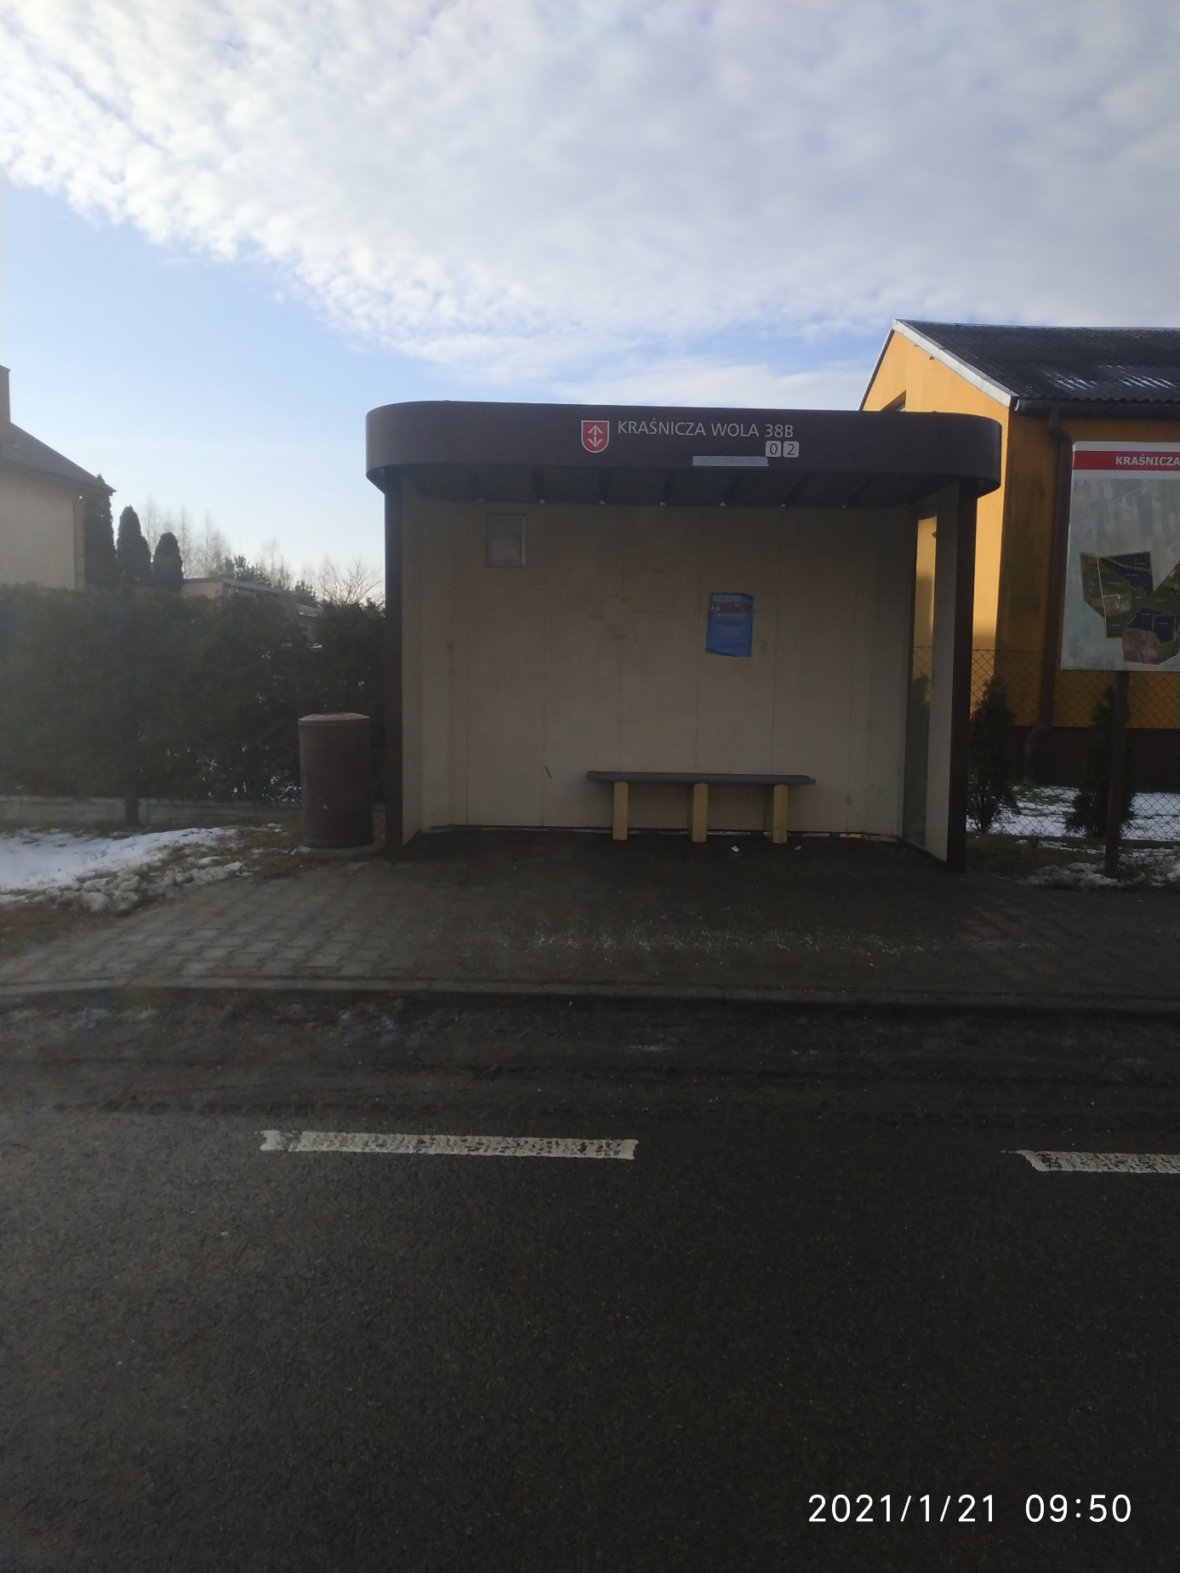

29) Kraśnicza Wola przy nr 32a 01

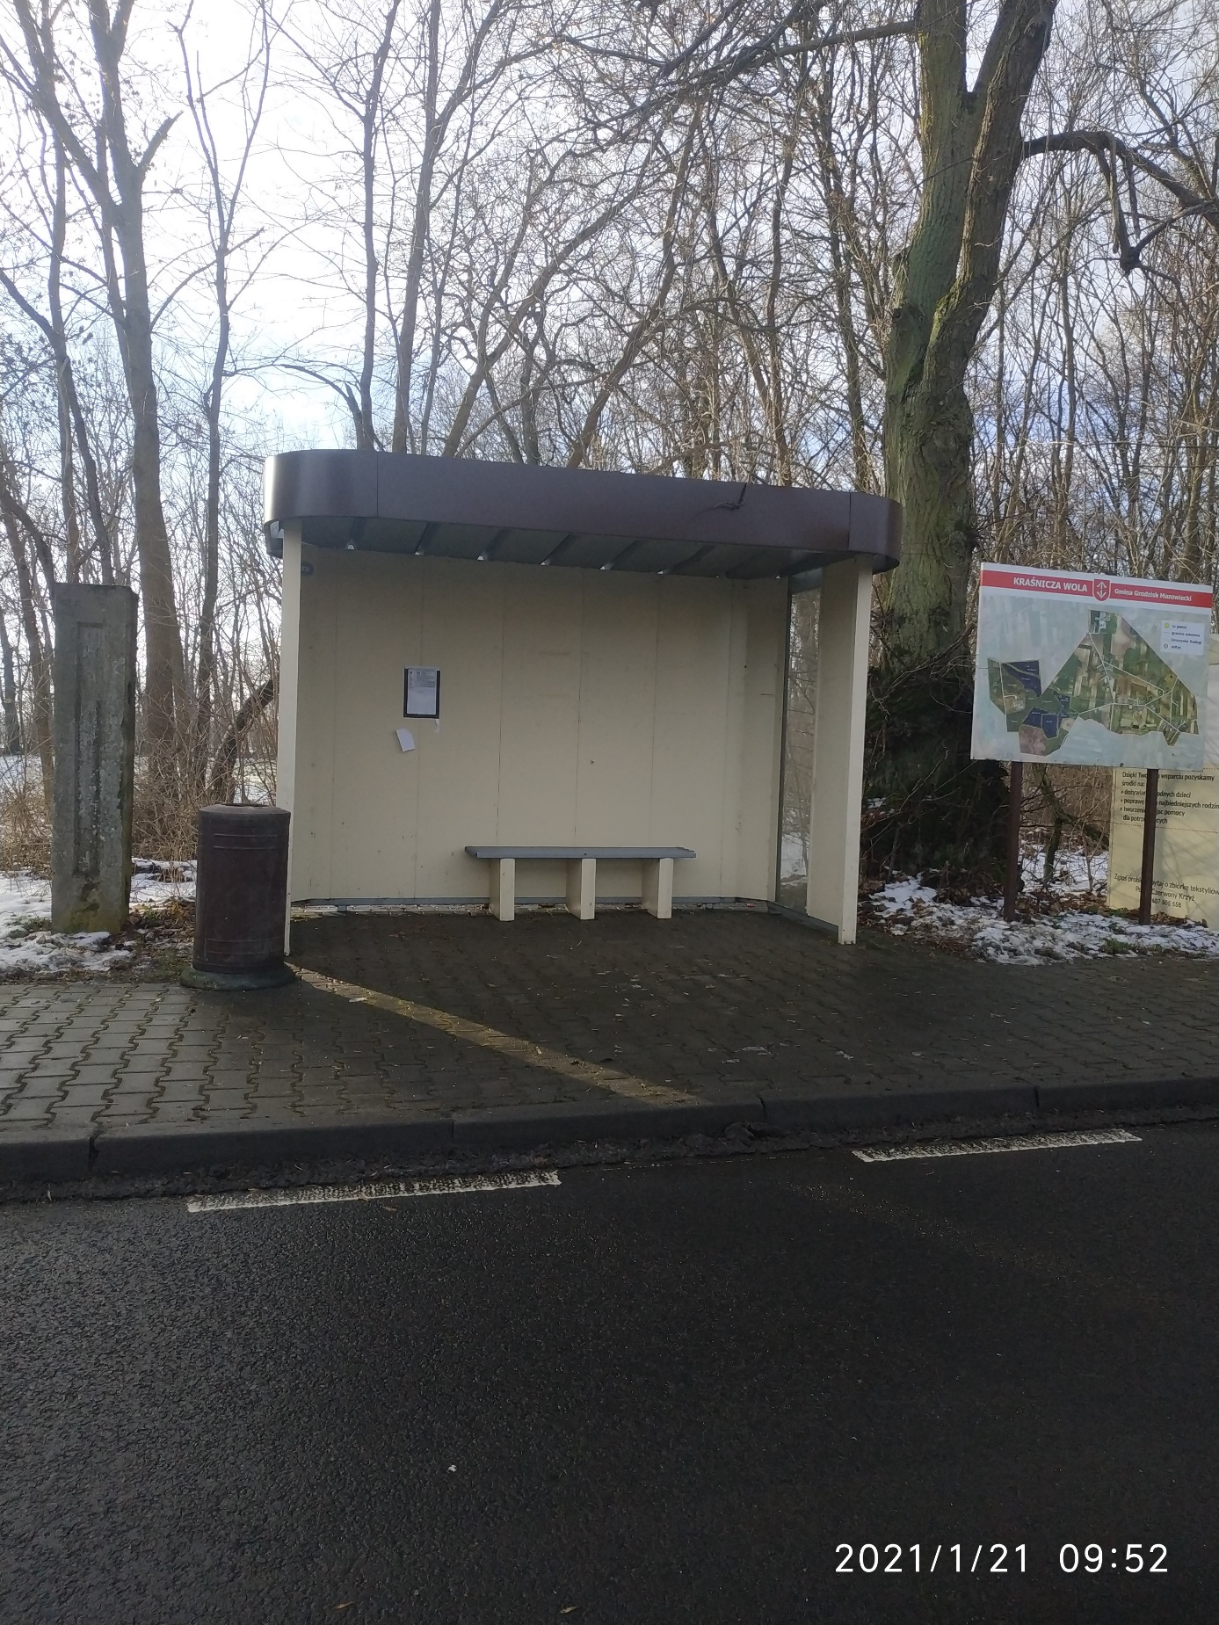

30) Kraśnicza Wola przy nr 38B 01

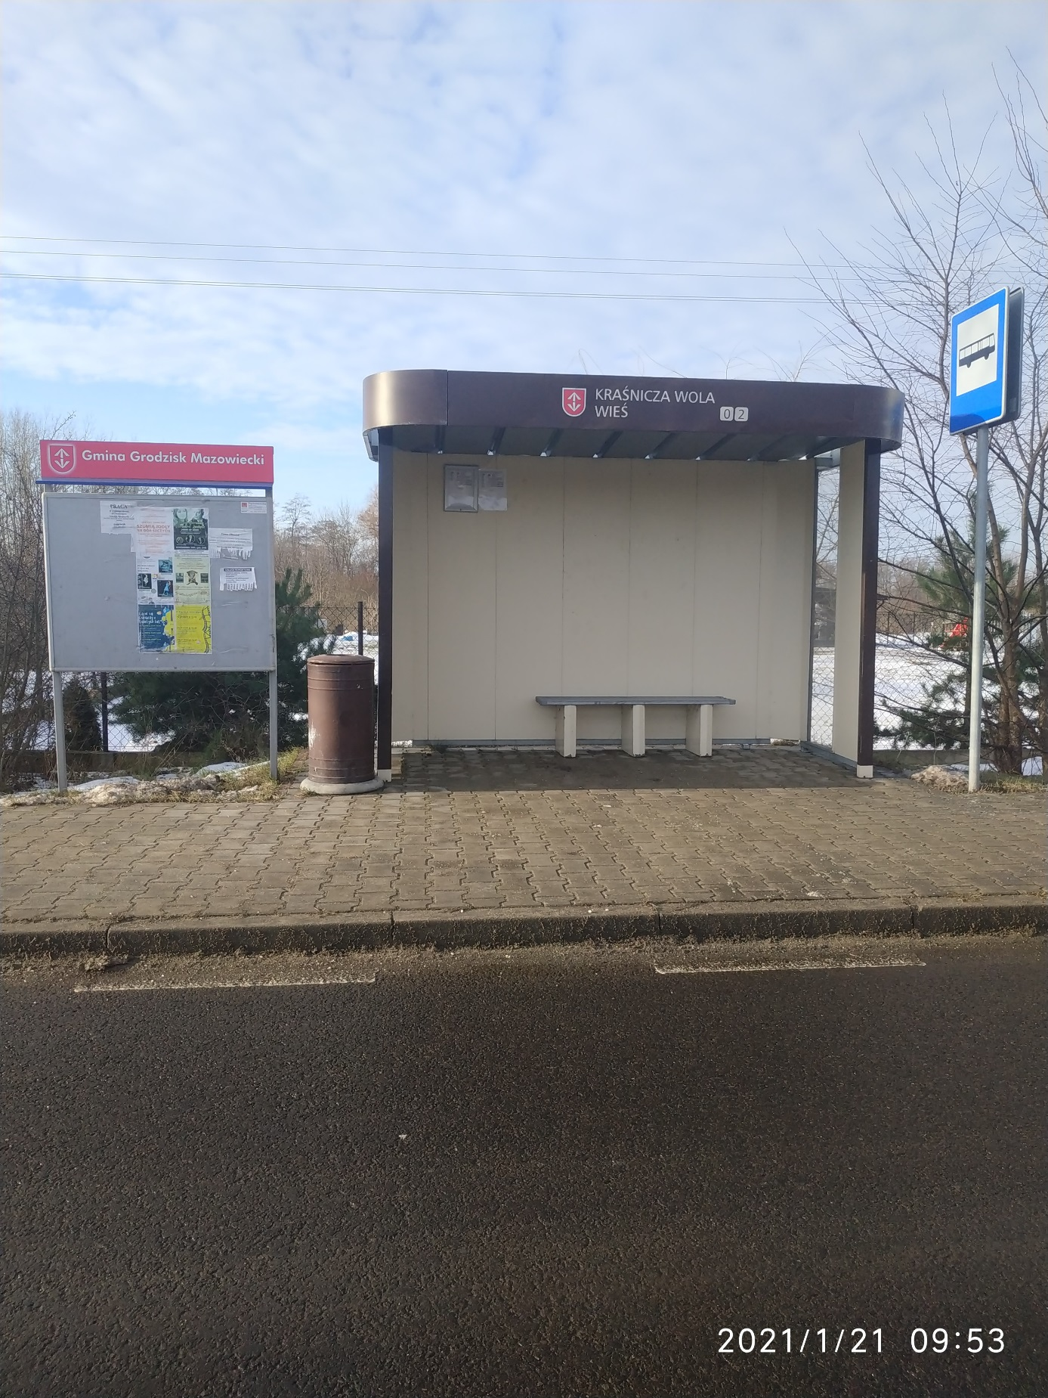

31) Izdebno Nowe przy nr 5c 01

